政府采购项目
项 目 编 号:GWZC-2023-044
ZR20GN2023-ZB-012（RR）

西安国际港务区2023年度公务车辆油料采购（三次）

招 标 文 件

陕西中润国际招标有限公司
二〇二三年九月
目 录
第一章 招标公告 2
第二章 投标人须知 7
第三章 评标方法和标准 28
第四章 拟签订的合同文本 34
第五章 采购需求及要求 41
第六章 投标文件格式 43

第一章 招标公告
西安国际港务区2023年度公务车辆油料采购（三次）招标公告
西安国际港务区2023年度公务车辆油料采购（三次）潜在的投标人可在全国公共资源交易平台（陕西省·西安市）网站〖首页〉电子交易平台〉陕西政府采购交易系统〉企业端〗获取招标文件，并于2023年09月25日 09时30分前递交投标文件。
一、项目基本情况：
项目编号：GWZC-2023-044（ZR20GN2023-ZB-012）（RR）
项目名称：西安国际港务区2023年度公务车辆油料采购（三次）
采购方式：公开招标
预算金额：2,400,000.00元
采购需求：
合同包1(西安国际港务区2023年度公务车辆油料采购):
合同包预算金额：2,400,000.00元
合同包最高限价：/
品目号 | 品目名称 | 采购标的 | 数量  （单位） | 技术规格、参数及要求 | 品目预算  (元) | 最高限价(元)
1-1 | 汽油 | 西安国际港务区2023年度公务车辆油料采购 | 1(项) | 详见采购文件 | 2,400,000.00元 | /
本合同包不接受联合体投标。
合同履行期限：自合同签订之日起1年。
二、投标人的资格要求
1、满足《中华人民共和国政府采购法》第二十二条规定
2、落实政府采购政策需满足的资格要求：/
3、本项目的特定资格要求：
3.1 具有《危险化学品经营许可证》及《成品油零售经营批准证书》；
3.2 法定代表人参加投标的，须出示身份证；法定代表人授权他人参加投标的，须提供法定代表人授权委托书及被授权人身份证；
3.3供应商在递交投标文件截止时间前被“信用中国”网站（www.creditchina.gov.cn）和中国政府采购网（www.ccgp.gov.cn）上被列入失信被执行人、重大税收违法失信主体、政府采购严重违法失信行为记录名单的，不得参加投标；
3.4 供应商不得存在下列情形之一：
（1）单位负责人为同一人或者存在直接控股、管理关系的不同供应商，不得参加本次采购活动；
（2）为本项目提供整体设计、规范编制或者项目管理、监理、检测等服务的供应商，不得再参加该采购项目的其他采购活动。
三、获取招标文件
时间：2023年09月04日至2023年09月08日，每天上午00:00:00至12:00:00，下午12:00:00至23:59:59（北京时间）
途径：全国公共资源交易平台（陕西省·西安市）网站〖首页〉电子交易平台〉陕西政府采购交易系统〉企业端〗
方式：在线获取
售价：免费获取
四、提交投标文件截止时间、开标时间和地点
截止时间：2023年09月25日09时30分00秒
提交投标文件地点：全国公共资源交易平台（陕西省·西安市）网站〖首页〉电子交易平台〉陕西政府采购交易系统〉企业端〗在线提交
开标地点：全国公共资源交易平台（陕西省·西安市）不见面开标大厅
五、公告期限
自本公告发布之日起5个工作日。
六、其他补充事宜
1、本项目非专门面向中小企业。
2、落实政府采购政策：
2.1 《关于进一步加大政府采购支持中小企业力度的通知》（财库〔2022〕19号）、《政府采购促进中小企业发展管理办法》（财库〔2020〕46号）、《关于政府采购支持监狱企业发展有关问题的通知》（财库〔2014〕68号）、《关于促进残疾人就业政府采购政策的通知》（财库〔2017〕141号）。
2.2 财政部、国家发展改革委《关于印发〈节能产品政府采购实施意见〉的通知》（财库〔2004〕185号）、财政部、国家环保总局联合印发《关于环境标志产品政府采购实施的意见》（财库〔2006〕90号）、国务院办公厅《关于建立政府强制采购节能产品制度的通知》（国办发〔2007〕51号）、财政部、国家发改委、生态环境部、市场监督总局联合印发《关于调整优化节能产品、环境标志产品政府采购执行机制的通知》（财库〔2019〕9号）、《关于印发环境标志产品政府采购品目清单的通知》（财库〔2019〕18号）、《关于印发节能产品政府采购品目清单的通知》（财库〔2019〕19号）、《陕西省财政厅关于进一步加强政府绿色采购有关问题的通知》（陕财办采〔2021〕29 号）。
2.3 《财政部 农业农村部 国家乡村振兴局关于运用政府采购政策支持乡村产业振兴的通知》（财库〔2021〕19 号）、《财政部农业农村部国家乡村振兴局 中华全国供销合作总社关于印发<关于深入开展政府采购脱贫地区农副产品工作推进乡村产业振兴的实施意见>的通知》（财库〔2021〕20 号）。
2.4 《财政部 国家发展改革委 信息产业部 关于印发无线局域网产品政府采购实施意见的通知》（财库〔2005〕366号）、《财政部 工业和信息化部 质检总局 认监委关于信息安全产品实施政府采购的通知》（财库〔2010〕48号）。
2.5 《陕西省财政厅关于加快推进我省中小企业政府采购信用融资工作的通知》（陕财办采〔2020〕15 号）、陕西省财政厅关于印发《陕西省中小企业政府采购信用融资办法》（陕财办采〔2018〕23 号）。
若享受以上政策优惠的企业，提供相应声明函或品目清单范围内产品的有效认证证书。
3、开标形式：本项目将采用“不见面开标”形式。操作说明详见平台〖首页·〉服务指南·〉下载专区〗中的《西安公共资源交易不见面开标大厅供应商操作手册》。
4、其他
4.1 供应商初次使用电子交易平台时,请先阅读【全国公共资源交易平台(陕西省·西安市)】 (http://sxggzyjy.xa.gov.cn/)网站〖首页〉服务指南〉下载专区〗中的《西安市市级单位电子化政府采购项目投标指南》,并按要求完成诚信入库登记、CA认证及企业信息绑定。技术支持电话：4009280095、4009980000。
4.2 办理CA认证:电子交易平台现已接入陕西 CA、深圳 CA、西部 CA、北京CA四家数字证书公司,各供应商在交易过程中登录系统、加密/解密投标文件、文件签章等均可使用上述四家CA公司签发的数字证书。办理须知及所需资料详见:http://www.sxggzyjy.cn/fwzn/004003/20220701/6972fe02-f996-4928-951e-545dab02e53c.html
4.3 请供应商务必及时下载项目招标文件并做好备份,否则会影响投标文件编制及后续投标活动。
4.4 获取招标文件方式：打开【全国公共资源交易平台（陕西省·西安市）】网站（官网地址：http://sxggzyjy.xa.gov.cn/），从〖首页·〉电子交易平台·〉陕西政府采购交易系统·〉企业端〗登录后，首先在〖招标公告/出让公告〗模块中预览全部可供参与的项目，然后选择有意向的项目点击〖我要投标〗，成功后切换到〖我的项目〗模块，依次点选〖项目流程·〉项目管理·〉交易文件下载〗免费获取本项目电子招标文件（*.SXSZF）。
4.5 提交投标文件截止时间前，供应商应随时留意【陕西省政府采购网】、【全国公共资源交易平台（陕西省·西安市）】上可能发布的变更公告。若变更公告中明确注明本项目提供有变更文件的，供应商应登录企业端后，从〖项目流程·〉项目管理·〉答疑文件下载〗获取更新后的电子招标文件（*.SXSCF），使用旧版电子招标文件制作的电子投标文件（*.SXSTF），系统将拒绝接收。
4.6 提交投标文件的方式：从全国公共资源交易平台（陕西省·西安市）〖首页·〉电子交易平台·〉陕西政府采购交易系统·〉企业端〗登录，登录后切换到〖我的项目〗模块，依次点选〖项目流程·〉项目管理·〉上传投标文件〗上传加密后的电子投标文件（*.SXSTF），逾期提交的，系统将拒绝接收。
4.7 本项目采用“不见面开标 ”形式,供应商可登录全国公共资源交易平台(陕西省·西安市)网站〖首页〉不见面开标〗系统,在线参加开标过程 。操作手册详见〖首页〉服务指南〉下载专区〗中的《西安公共资源交易不见面开标大厅供应商操作手册》。
4.8 按照陕西省财政厅《关于政府采购供应商注册登记有关事项的通知》中的要求,供应商应通过陕西省政府采购网(http://www.ccgp-shaanxi.gov.cn/)注册登记 ,加入陕西省政府采购供应商库。
4.9本项目合同为固定单价合同，合同暂定价为本项目预算金额：2400000.00元。服务期内，中标人按加油当天国家发改委公布的零售挂牌价×中标折扣为供应油品价格与采购人进行结算。
七、对本次招标提出询问，请按以下方式联系。
1、采购人信息
名称：西安国际港务区党政办公室
地址：西安国际港务区港务大道6号
联系方式：029-83332202
2、采购代理机构信息
名称：陕西中润国际招标有限公司
联系地址：西安市高新区唐延路旺座国际城A座12楼
联系方式：029-88825655
3、项目联系方式
项目联系人：彭经理 刘经理
电 话：029-88825655

第二章 投标人须知

（一）投标人须知前附表
本表是对投标人须知的具体补充和修改，如有矛盾，应以本资料表为准。
条款号 |  | 内 容
1.1 |  | 名称：西安国际港务区党政办公室  地址：西安国际港务区港务大道6号  联系人：李老师  电 话：029-83332202
1.2 |  | 采购代理机构：陕西中润国际招标有限公司  地址：西安市高新区唐延路旺座国际城A座12楼  联系人：彭经理 刘经理  电话：029-88825655
1.3.3 |  | 1、基本资格条件：符合《中华人民共和国政府采购法》第二十二条规定；  2、特定资格条件：  2.1具有《危险化学品经营许可证》及《成品油零售经营批准证书》；  2.2法定代表人参加投标的，须出示身份证；法定代表人授权他人参加投标的，须提供法定代表人授权委托书及被授权人身份证；  2.3供应商在递交投标文件截止时间前被“信用中国”网站（www.creditchina.gov.cn）和中国政府采购网（www.ccgp.gov.cn）上被列入失信被执行人、重大税收违法失信主体、政府采购严重违法失信行为记录名单的，不得参加投标；  2.4供应商不得存在下列情形之一：  （1）单位负责人为同一人或者存在直接控股、管理关系的不同供应商，不得参加本次采购活动；  （2）为本项目提供整体设计、规范编制或者项目管理、监理、检测等服务的供应商，不得再参加该采购项目的其他采购活动。
1.3.4 |  | 是否为专门面向中小企业采购：否
1.3.5 |  | 是否允许采购进口产品：否
1.4 |  | 是否允许联合体投标：否
1.4.7 |  | 联合体的其他资格要求：/
2.2 |  | 项目预算金额：2,400,000.00元；
5.4 |  | 是否组织现场考察或者召开答疑会：否（是、否）
8.1 |  | 如投标人对多个包进行投标，可以中标1个包
11.1 |  | 供应商应在投标报价表中标明完成本次招标所要求的货物、服务且验收合格的所有费用，包括但不限于产品费（油料费）、运杂费（含保险）、仓储保管费、技术培训费、招标代理服务费、税金等其他一切相关费用。任何有选择的报价将不予接受，否则按无效投标处理。  本项目要求投标人报投标折扣，折扣限价为 98 %。(投标人所报投标折扣不得高于限价，否则按废标处理)。  服务期内中标加油站按“当天国家发改委公布的零售挂牌价×投标折扣”和采购人据实结算。
12.1 |  | 投标保证金：无
14.1 |  | 投标人需在在投标截止时间前上传电子投标文件，逾期提交的，系统将会拒收；开标当日，投标人法定代表人或其授权代表需提前登录“不见面开标”系统，开标时使用制作投标文件时使用的加密锁（CA锁），收到主持人“开始解密”指令后，对上传的投标文件进行解密，因投标人原因造成其投标文件无法解密或无法打开的，按无效投标处理。  开标结束后，投标人须无偿为采购人提供盖章齐全的纸质版投标文件三套，正本1套，副本2套，纸质版应与电子投标文件保持一致。（纸质版投标文件递交地址：西安市高新区唐延路1号旺座国际城座A座12楼，刘文龙，029-88825655）
16.1 |  | 投标截止时间：2023年09月25日09时30分
18.1 |  | 开标时间：2023年09月25日09时30分  开标地点：本项目将采用“不见面开标”形式。操作说明详见平台〖首页·〉服务指南·〉下载专区〗中的《西安公共资源交易不见面开标大厅投标人操作手册》。
19.2 |  | 信用查询时间:为招标文件发售时间至资格审查工作结束
23.2 |  | 评标方法：综合评分法
27.1 |  | 推荐中标候选人的数量：3
27.2 |  | 招标人是否委托评标委员会直接确定中标人：否（是、否）
31.1 |  | 是否提交履约保证金：否（是、否）
32.1 |  | 预付款：无预付款
33 |  | 中标单位在领取中标通知书前，须向采购代理机构支付招标代理服务费，招标代理服务费由采购人与采购代理机构约定：  参照原国家计委计价格【2002】1980号文和国家发改委发改办价格【2003】857号文的计算方法按标准收取。  中标单位的招标代理服务费交纳信息  银行户名：陕西中润国际招标有限公司  开户银行：中信银行西安雁塔西路支行  账 号：7251310182600086350  联系人：李帆 联系电话：029-87321229
34.1 |  | 本项目是否属于信用担保试点范围：否 （是、否）
37.2 |  | 针对同一采购程序环节的质疑次数：一次性提出
37.4 |  | 联系单位：陕西中润国际招标有限公司  联系人：彭经理 刘经理  联系电话： 029-88825655
适用于本投标人须知的额外增加的变动：
1 | 投标人不得存在下列情形之一：  （1）单位负责人为同一人或者存在直接控股、管理关系的不同投标人，不得参加本次采购活动；  （2）为本项目提供整体设计、规范编制或者项目管理、监理、检测等服务的投标人，不得再参加本项目的采购活动；
2 | 现场踏勘：  ①由投标人自行踏勘现场，以便查明或核实有关编制投标文件和签订合同所必需的一切资料。  ②投标人应承担踏勘现场的责任和风险以及期间发生的一切费用，投标人若因踏勘现场而发生的人身伤亡、财物或其它损失，不论何种原因所造成，采购人和采购代理机构均不负责任。
3 | 采购标的对应的中小企业划分标准所属行业：零售业
4 | 投标人应提交的其他文件：无
5 | 属于西安市（含区县）政府采购项目的，获取招标文件的潜在投标人，如决定不参加投标，应当在投标截止日前1日以书面形式通知采购代理机构；否则，采购代理机构将向监管部门反映，在全市范围内累计达到3次以上的，将被财政部门列入失信名单。
6 | 西安市公共资源交易中心电子化政府采购系统技术支持（软件开发商）  国泰新点软件股份有限公司  技术支持热线：400-998-0000/400-928-0095
7 | CA业务网点  陕西省数字证书认证中心股份有限公司  网点1：西安市高新三路信息港大厦1楼客服中心  客服电话：4006-369-888  网点2：西安市长安北路14号省体育公寓B座一楼  咨询电话：029-88661241  网点3：西安市文景北路16号白桦林国际B座2楼11#窗口  咨询电话：029-86510073转80211

（二）投标人须知

一、总 则

1. 采购人、采购代理机构及投标人
1.1 采购人：是指依法进行政府采购的国家机关、事业单位、团体组织。
本项目的采购人见投标须知前附表。
1.2 采购代理机构：本项目的采购代理机构为陕西中润国际招标有限公司，见投标须知前附表。
1.3 投标人：是指响应招标、参加投标竞争的法人、其他组织或者自然人。潜在投标人：以招标文件规定的方式获取本项目招标文件的法人、其他组织或者自然人。
本项目的投标人须满足以下条件：
1.3.1 具备《中华人民共和国政府采购法》第二十二条关于投标人条件的规定，遵守本项目采购人和财政部门政府采购的有关规定。
1.3.2 以招标文件规定的方式获得了本项目的招标文件。
1.3.3 符合投标须知前附表中规定的合格投标人的其他资格要求。
1.3.4 若投标须知前附表中写明专门面向中小企业采购的，如投标人为非中小企业或所投产品为非中小企业产品，其投标将被认定为投标无效。
1.3.5若投标须知前附表中写明允许采购进口产品，投标人应保证所投产品可履行合法报通关手续进入中国关境内。
若投标须知前附表中未写明允许采购进口产品，如投标人所投产品为进口产品，其投标将被认定为投标无效。
1.4 如投标须知前附表中允许联合体投标，对联合体规定如下：
1.4.1 两个及以上投标人可以组成一个投标联合体，以一个投标人的身份投标。
1.4.2 联合体各方均应符合本须知规定。
1.4.3 采购人根据采购项目对投标人的特殊要求，联合体中至少应当有一方符合相关规定。
1.4.4 联合体各方应签订共同投标协议，明确约定联合体各方承担的工作和相应的责任，并将共同投标协议作为投标文件资格证明文件的内容提交。
1.4.5 大中型企业、其他自然人、法人或者其他组织与小型、微型企业组成联合体共同参加投标，共同投标协议中应写明小型、微型企业的协议合同金额占到共同投标协议投标总金额的比例。
1.4.6 以联合体形式参加政府采购活动的，联合体各方不得再单独参加或者与其他投标人另外组成联合体参加本项目同一合同项下的投标，否则相关投标将被认定为投标无效。
1.4.7 对联合体投标的其他资格要求见投标须知前附表。
1.5 单位负责人为同一人或者存在直接控股、管理关系的不同投标人参与本项目同一合同项下的投标的，其相关投标将被认定为投标无效。
1.6 为本项目提供过整体设计、规范编制或者项目管理、监理、检测等服务的投标人，不得再参加本项目上述服务以外的其他采购活动。否则其投标将被认定为投标无效。

2. 资金来源
2.1 本项目的采购资金已列入政府采购项目预算，具有开展政府采购活动的条件。
2.2 项目预算金额和最高限价（如有）见投标须知前附表。
2.3 投标人报价超过招标文件规定的预算金额或者预算额度内最高限价的，其投标将被认定为投标无效。

3. 投标费用
不论投标的结果如何，投标人应承担所有与投标有关的费用。

4. 适用法律
本项目采购人、采购代理机构、投标人、评标委员会的相关行为均受《中华人民共和国政府采购法》、《中华人民共和国政府采购法实施条例》及本项目本级和上级财政部门政府采购有关规定的约束和保护。

二、招标文件

5. 招标文件构成
5.1 招标文件共六章，构成如下：
第一章 招标公告
第二章 投标人须知
第三章 评标方法和标准
第四章 拟签订的合同文本
第五章 采购需求及要求
第六章 投标文件格式
5.2 招标文件中如有不一致的，有澄清的部分以最终的澄清更正内容为准；未澄清的，以投标须知前附表为准；投标须知前附表不涉及的内容，以编排在后的最后描述为准。
5.3 投标人应认真阅读招标文件所有的事项、格式、条款和技术规范等。如投标人没有按照招标文件要求提交全部资料，或者投标文件没有对招标文件的实质性要求做出响应，其投标将被认定为投标无效。
5.4 现场考察或者答疑会及相关事项见投标须知前附表。

6. 招标文件的澄清与修改
6.1 采购人可主动地或在解答投标人提出的澄清问题时对招标文件进行澄清或修改。采购代理机构将以发布澄清（更正）公告的方式，澄清或修改招标文件，澄清或修改内容作为招标文件的组成部分。
6.2 请各投标人在提交投标文件截止时间之前，务必随时关注“政府采购信息发布媒体”上发布的澄清（更正）公告，采购代理机构不再另行通知，因投标人未及时关注所造成的一切后果由投标人自行承担：
（1）【陕西省政府采购网】（http://www.ccgp-shaanxi.gov.cn/）中的〖首页·〉信息公告·〉市级·〉西安市〗；
（2）【全国公共资源交易网（陕西省·西安市）】（http://sxggzyjy.xa.gov.cn/）中的〖首页·〉交易大厅·〉政府采购〗。
6.3 澄清或修改的内容可能影响投标文件编制时，采购人或者采购代理机构应当在投标截止时间至少15日前，以公告形式通知所有获取招标文件的潜在供应商；不足15日的，采购人或者采购代理机构应当顺延提交投标文件的截止时间。供应商应及时从西安市公共资源交易平台〖首页·〉电子交易平台·〉陕西政府采购交易系统·〉企业端〗登录，登录后切换到〖我的项目〗模块，从〖项目流程·〉项目管理·〉答疑文件下载〗获取更新后的电子招标文件（*.SXSCF），使用旧版电子招标文件制作的电子投标文件（*.SXSTF），系统将拒绝接收。
因潜在供应商原因或通讯线路故障导致通知逾期送达或无法送达，采购代理机构不因此承担任何责任，有关的招标采购活动可以继续有效进行。

7. 投标截止时间的顺延
为使投标人有足够的时间对招标文件的澄清或者修改部分进行研究而准备投标或因其他原因，采购人将依法决定是否顺延投标截止时间。

三、投标文件的编制

8. 投标范围及投标文件中标准和计量单位的使用
8.1 投标人可对招标文件中一个或多个标段进行投标或者中标，除非在投标须知前附表中另有规定。
8.2 投标人应当对所投标段招标文件中“采购需求及要求”所列的所有内容进行投标，如仅响应部分内容，其该标段投标将被认定为投标无效。
8.3 无论招标文件中是否要求，投标人所投货物及伴随的服务和工程均应符合国家强制性标准。
8.4 除招标文件中有特殊要求外，投标文件中所使用的计量单位，应采用中华人民共和国法定计量单位。

9. 投标文件组成
9.1 投标文件由以下六部分组成
第一部分 投标函
第二部分 开标一览表
第三部分 资格证明文件
第四部分 投标人概况
第五部分 投标人参加政府采购活动承诺书
第六部分 投标方案
投标人应完整地按照招标文件提供的投标文件格式及要求编写投标文件。投标文件中资格审查和符合性审查涉及的事项不满足招标文件要求的，其投标将被认定为投标无效。
9.2 上述文件应按照招标文件的规定签署和盖公章。电子投标文件制作过程中，需要法定代表人签字或盖章的地方，请使用“法人CA锁”进行签章；需要加盖供应商公章的地方，请使用“企业CA锁”进行签章。

10. 证明投标标的的合格性和符合招标文件规定的技术文件
10.1 投标人应提交证明文件，证明其投标标的符合招标文件规定。该证明文件是投标文件的技术文件。
10.2 上款所述的证明文件，可以是文字资料、图纸和数据。
10.3 本条所指证明文件不包括对招标文件相关部分的文字、图标的复制。

11. 投标报价
11.1 投标人的报价应当包括满足本次招标全部采购需求所应提供的服务，以及伴随的货物和工程。所有投标均应以人民币报价。投标人的投标报价应遵守《中华人民共和国价格法》。
供应商应在投标报价表中标明完成本次招标所要求的货物、服务且验收合格的所有费用，包括但不限于产品费（油料费）、运杂费（含保险）、仓储保管费、技术培训费、招标代理服务费、税金等其他一切相关费用。任何有选择的报价将不予接受，否则按无效投标处理。
本项目要求投标人报投标折扣，折扣限价为 98 %。(投标人所报投标折扣不得高于限价，否则按废标处理)。
服务期内中标加油站按“当天国家发改委公布的零售挂牌价×投标折扣”和采购人据实结算。
11.2 投标人应在投标分项报价表上标明分项服务、伴随的货物和工程的价格（如适用）和总价，并由法定代表人或其授权代表签署。
11.3 采购人不接受具有附加条件的报价或多个方案的报价。
11.4 投标人所报的投标报价在合同履行过程中是固定不变的，不得以任何理由予以变更。任何包含价格调整要求的投标，将被认定为投标无效。

12. 投标保证金
本项目无投标保证金。

13. 投标有效期
13.1 投标有效期为提交投标文件截止之日起90个日历日，投标应在投标有效期内保持有效。投标有效期不满足要求的投标，其投标将被认定为投标无效。
13.2 因特殊原因，采购人或采购代理机构可在原投标有效期截止之前，要求投标人延长投标文件的有效期。接受该要求的投标人将不会被要求和允许修正其投标。投标人也可以拒绝延长投标有效期的要求，且不承担任何责任。上述要求和答复都应以书面形式提交。

14. 投标文件的制作
14.1 投标人应按投标须知前附表中的规定，准备和递交电子投标文件（*.SXSTF）以及纸质投标文件正本、副本，每份纸质投标文件封皮须清楚地标明“正本”或“副本”。投标文件的副本可采用正本的复印件。若纸质版与电子投标文件（*.SXSTF）不一致，以电子投标文件（*.SXSTF）为准；正本和副本不一致，以正本为准。
14.2 纸质版投标文件的正本需打印或用不褪色墨水书写，并由投标人的法定代表人或经其正式委托代理人按招标文件规定在投标文件上签字并加盖公章。委托代理人须持有书面的“法定代表人授权委托书”，并将其附在投标文件中。如对投标文件进行了修改，则应由投标人的法定代表人或委托代理人在每一修改处签字。
未按招标文件要求签署和盖章的投标文件，其投标将被认定为投标无效。
14.3 投标文件应按照“第六章”格式部分制作，并用不可拆装的方式分别装订成册。
14.4 投标文件因字迹潦草、表达不清或装订不当所引起的后果由投标人负责。

四、投标文件的递交

15. 投标文件的密封和标记
15.1 密封要求：在生成电子投标文件时，需要使用CA锁对投标文件进行加密。
加密投标文件和开标时解密投标文件应当使用同一CA，否则将会导致解密失败。
15.2 电子投标文件可于提交投标文件截止时间前任意时段，登录西安市公共资源交易平台〖首页·〉电子交易平台·〉企业端〗，登录后切换到〖我的项目〗模块下，依次点选〖项目流程·〉项目管理·〉上传投标文件〗，上传加密后的电子投标文件（*.SXSTF）。上传成功后，西安市公共资源交易平台政府采购系统将予以记录。
15.3 上传文件有误或需要重新提交的，可先撤销已经上传的文件，然后重新上传新文件。

16. 投标截止
16.1 投标人应在投标须知前附表中规定的截止时间前，将投标文件递交到招标公告中规定的地点。
16.2 采购人和采购代理机构将拒绝接收在投标截止时间后送达的投标文件。

17. 投标文件的接收、修改与撤回
17.1 采购人和采购代理机构将按招标文件规定的时间和地点接收投标文件。
17.2 投标人在提交投标文件截止时间前，可以对所提交的投标文件进行补充、修改或者撤回，并书面通知采购人、采购代理机构。补充、修改的内容作为投标文件的组成部分。补充、修改的内容与投标文件不一致的，以补充、修改的内容为准。对已提交的电子投标文件进行补充、修改的，应先从电子交易平台上撤回旧文件，再重新提交新文件；提交的纸质文件（备案用）应从专用制作软件中直接打印，与电子投标文件保持一致，不允许补充和修改。
17.3 关于投标文件的雷同性分析
根据陕西省公共资源交易中心2021年7月22日印发的《关于在政府采购交易系统中开通标书雷同性分析功能的通知》，在符合性审查环节，将由评标委员会在评标系统中对投标人的电子投标文件进行雷同性分析。
雷同性分析由两项指标组成，分别是“文件制作机器码”和“文件创建标识码”。其中，前者通过验证电子投标文件制作设备的特征信息（如MAC地址、硬盘序列号、CPU编号、主板号等），判断电子投标文件是否出自同一台设备。
若“文件制作机器码”一致，则表明不同投标供应商的电子投标文件出自同一台制作设备，根据《陕西省财政厅关于政府采购有关政策的复函》（陕财办采函〔2019〕18号），该情形可以视为投标供应商串通投标，其投标无效。
若“文件创建标识码”一致，则表示不同投标供应商使用投标文件制作软件时，使用同一源工程文件，该情形建议由评标委员会结合项目情况综合判定。
17.4 在投标截止时间之后，投标人不得对其投标文件做任何修改。
17.5 除投标人不足3家未开标外，采购人和采购代理机构对所接收投标文件概不退回。

五、开标及评标

18. 开标
18.1 采购人和采购代理机构将按投标须知前附表中规定的开标时间和地点组织开标，并邀请所有投标人代表参加。
投标人不足3家的，不予开标。
18.2 开标时，由采购代理机构组织实施，“不见面开标”是依托政府采购云平台实现的投标人在线参与开标的一种组织形式。投标人无需抵达开标现场，即可在线实现开标、解密、澄清等操作。对于公开招标项目，“不见面开标”系统将自动展示投标人名单及其投标报价。
18.3 采购人或采购代理机构将对开标过程进行记录，由参加开标的各投标人代表和相关工作人员签字确认，并存档备查。
投标人未派代表参加开标的，视同投标人认可开标结果。
18.4 投标人代表对开标过程和开标记录有疑义，以及认为开标现场采购人、采购代理机构相关工作人员有需要回避的情形的，应当场提出询问或者回避申请。

19. 资格审查及组建评标委员会
19.1 采购人或采购代理机构依据法律法规和招标文件中规定的内容，对投标人及其投标货物的资格进行审查，未通过资格审查的投标人不进入评标。
通过资格审查的投标人不足三家的，不得评标。
19.2 采购人或采购代理机构将按投标须知前附表中规定的时间查询投标人的信用记录。
19.2.1 投标人在中国政府采购网（www.ccgp.gov.cn）被列入政府采购严重违法失信行为记录名单，或在“信用中国”网站（www.creditchina.gov.cn）被列入失信被执行人、重大税收违法案件当事人名单，以及存在《中华人民共和国政府采购法实施条例》第十九条规定的行政处罚记录，投标将被认定为投标无效。
以联合体形式参加投标的，联合体任何成员存在以上不良信用记录的，联合体投标将被认定为投标无效。
19.2.2 采购人或采购代理机构经办人将查询网页打印并存档备查。投标人不良信用记录以采购人或采购代理机构查询结果为准。投标人自行提供的与网站信息不一致的其他证明材料亦不作为资格审查依据。
在本招标文件规定的查询时间之外，网站信息发生的任何变更均不作为资格审查依据。
19.3 按照《中华人民共和国政府采购法》、《中华人民共和国政府采购法实施条例》及本项目本级和上级财政部门的有关规定依法组建的评标委员会，负责评标工作。

20. 投标文件符合性审查与澄清
20.1 符合性审查是指依据招标文件的规定，从商务和技术角度对投标文件的有效性和完整性进行审查，以确定是否对招标文件的实质性要求做出响应。
20.2 投标文件的澄清
20.2.1 在评标期间，评标委员会将以书面方式要求投标人对其投标文件中含义不明确、对同类问题表述不一致或者有明显文字和计算错误的内容，以及评标委员会认为投标人的报价明显低于其他通过符合性审查投标人的报价，有可能影响履约的情况作必要的澄清、说明或补正。投标人的澄清、说明或补正应在评标委员会规定的时间内以书面方式进行，并不得超出投标文件范围或者改变投标文件的实质性内容。
20.2.2 投标人的澄清、说明或补正将作为投标文件的一部分。
20.3 投标文件报价出现前后不一致的，按照下列规定修正：
（1）投标文件中开标一览表（报价表）内容与投标文件中相应内容不一致的，以开标一览表（报价表）为准；
（2）大写金额和小写金额不一致的，以大写金额为准；
（3）单价金额小数点或者百分比有明显错位的，以开标一览表的总价为准，并修改单价；
（4）总价金额与按单价汇总金额不一致的，以单价金额计算结果为准。
同时出现两种以上不一致的，按照前款规定的顺序修正。修正后的报价按照第20.2条的规定经投标人确认后产生约束力，投标人不确认的，其投标将被认定为投标无效。
对不同文字文本投标文件的解释发生异议的，以中文文本为准。
20.4 投标人为提供服务所伴随的货物如被列入财政部与国家主管部门颁发的节能产品或环境标志产品的，应提供处于有效期之内认证证书等相关证明，在评标时予以优先采购，具体优先采购办法见第三章评标方法和标准。
如投标人为提供服务所伴随的货物为政府强制采购的产品，投标人所投产品应属于品目清单的强制采购部分。投标人应提供有效期内的认证证书，否则其投标将被认定为投标无效。
如投标人为提供服务所伴随的货物属于信息安全产品的，投标人所投产品应为经国家认证的信息安全产品，并提供由中国信息安全认证中心按国家标准认证颁发的有效认证证书，否则其投标将被认定为投标无效。

21. 投标偏离
投标文件中存在对招标文件的实质性负偏离，其投标将被认定为投标无效。

22. 投标无效
22.1 在比较与评价之前，根据招标文件的规定，评标委员会要审查每份投标文件是否响应了招标文件的要求。投标人不得通过修正或撤销不符合要求的偏离，从而使其投标成为实质上响应的投标。
评标委员会决定投标的响应性只根据招标文件要求和投标文件内容。
22.2 如发现下列情况之一的，其投标将被认定为投标无效：
- 未按照招标文件规定要求签署、盖章的；
- 未满足招标文件中商务和技术条款的实质性要求；
- 属于串通投标，或者依法被视为串通投标；
- 评标委员会认为投标人的报价明显低于其他通过符合性审查投标人的报价，有可能影响履约的，且投标人未按照规定证明其报价合理性的；
- 投标文件含有采购人不能接受的附加条件的；
- 属于招标文件规定的其他投标无效情形；
- 不符合法规和招标文件中规定的其他实质性要求的。

23. 比较与评价
23.1 经符合性审查合格的投标文件，评标委员会将根据招标文件确定的评标方法和标准，对其技术部分和商务部分作进一步的比较和评价。
23.2 评标严格按照招标文件的要求和条件进行。根据实际情况，在投标须知前附表中规定采用下列一种评标方法，详细评标标准见招标文件第三章：
（1）最低评标价法，是指投标文件满足招标文件全部要求，且投标报价最低的投标人为中标候选人的评标方法。
（2）综合评分法，是指投标文件满足招标文件全部要求，且按照评审因素的量
化指标评审得分最高的投标人为中标候选人的评标方法。
23.3 未预留份额专门面向中小企业的货物服务项目，根据《关于进一步加大政府采购支持中小企业力度的通知》（财库〔2022〕19号）、《政府采购促进中小企业发展办法》（财库[2020]46号）、《财政部司法部关于政府采购支持监狱企业发展有关问题的通知》（财库〔2014〕68号）和《三部门联合发布关于促进残疾人就业政府采购政策的通知》（财库〔2017〕141号）的规定，对满足价格扣除条件且在投标文件中提交了《投标人企业类型声明函》、《残疾人福利性单位声明函》或省级以上监狱管理局、戒毒管理局（含新疆生产建设兵团）出具的属于监狱企业的证明文件的投标人，给予10%的扣除，用扣除后的价格参加评审。具体办法详见招标文件第三章。
23.4 落实其他政府采购政策条款。具体办法详见招标文件第三章。

24. 废标
出现下列情形之一，将导致项目废标：
（1）符合专业条件的投标人或者对招标文件做实质性响应的投标人不足三家；
（2）出现影响采购公正的违法、违规行为的；
（3）投标人的报价均超过了采购预算，采购人不能支付的；
（4）因重大变故，采购任务取消的。

25. 保密要求
25.1 评标将在严格保密的情况下进行。
25.2 有关人员应当遵守评标工作纪律，不得泄露评标文件、评标情况和评标中获悉的国家秘密、商业秘密。

六、确定中标

26. 中标候选人的确定原则及标准
除评标委员会受采购人委托直接确定中标人的情形外，对实质上响应招标文件的投标人按下列方法进行排序，确定中标候选人：
（1）采用最低评标价法的，除了算术修正和落实政府采购政策需进行的价格扣除外，不对投标人的投标价格进行任何调整。评标结果按修正和扣除后的投标报价由低到高顺序排列。报价相同的处理方式详见招标文件第三章。
（2）采用综合评分法的，评标结果按评审后得分由高到低顺序排列。得分相同的，按修正和扣除后的投标报价由低到高顺序排列。得分与投标报价均相同的处理方式详见招标文件第三章。

27. 确定中标候选人和中标人
27.1 评标委员会将根据评标标准，按投标须知前附表中规定数量推荐中标候选人。
27.2 按投标须知前附表中规定，由评标委员会直接确定中标人。

28. 发出中标通知书
在投标有效期内，中标人确定后，采购人或者采购代理机构发布中标公告。在公告中标结果的同时，向中标人发出中标通知书，中标通知书是合同的组成部分。供应商可登录【全国公共资源交易平台（陕西省•西安市）】网站〖首页〉电子交易平台〉企业端〗后，在〖我的项目/项目流程〗模块中点击下载“中标（成交）通知书”。

29. 告知招标结果
在公告中标结果的同时，告知未通过资格审查投标人未通过的原因；采用综合评分法评审的，还将告知未中标人本人的评审得分和排序。

30. 签订合同
30.1 中标人应当自发出中标通知书之日起25日内，与采购人签订合同。
30.2 招标文件、中标人的投标文件及其澄清文件等，均为签订合同的依据。
30.3 如中标人拒绝与采购人签订合同的，中标人须按投标保证承诺书内容向采购人和采购代理机构支付赔偿；采购人可以按照评标报告推荐的中标候选人排序，确定下一中标候选人为中标人，也可以重新开展采购活动。
30.4 当出现法规规定的中标无效或中标结果无效情形时，采购人可与排名下一位的中标候选人另行签订合同，或依法重新开展采购活动。

31. 履约保证金
本项目无履约保证金。

32. 预付款
32.1 预付款是在指政府采购合同签订后、履行前，采购人向中标人预先支付部分合同款项，预付款比例按照投标须知前附表规定执行。
32.2 如采购人要求，中标人在收到预付款前，需向采购人提供预付款保函。预付款保函是指中标人向银行或者有资质的专业的担保机构申请，由其向采购人出具的确保预付款直接或者间接用于政府采购合同履约或者保障政府采购履约质量的银行保函或者担保保函等。
32.3 本项目采购人不需要支付预付款的情形，见投标须知前附表。

33. 招标代理服务费
本项目向采购代理机构支付招标代理服务费，按照投标须知前附表规定执行。

34. 政府采购信用担保
34.1 本项目是否属于信用担保试点范围见投标须知前附表。
34.2 为了进一步推动金融支持政策更好适应市场主体的需要，扎实落实国务院关于支持中小企业发展的政策措施，积极发挥政府采购政策功能，有效缓解中小企业融资难、融资贵问题，根据中办、国办《关于促进中小企业健康发展的指导意见》、财政部、工信部《政府采购促进中小企业发展管理办法》（财库[2020]46号）、《陕西省中小企业政府采购信用融资办法》（陕财办采[2018]23号）、《陕西省财政厅关于加快推进我省中小企业政府采购信用融资工作的通知》（陕财办采[2020]15号）、西安市国际港务区财政局关于进一步做好政采贷工作的通知等有关规定，按照市场主导、财政引导、银企自愿、风险自担的原则，中标（成交）供应商可根据自身资金需求，登录陕西省政府采购信用融资平台（http://www.ccgp-shaanxi.gov.cn/zcdservice/zcd/shanxi/）在线申请，依法参加政府采购信用融资活动。详见附件1和附件2。
34.2.1 投标人递交的履约担保函应符合本招标文件的规定。
34.2.2 中标人可以采取融资担保的形式为政府采购项目履约进行融资。

35. 廉洁自律规定
35.1 采购代理机构工作人员不得以不正当手段获取政府采购代理业务，不得与采购人、投标人恶意串通。
35.2 采购代理机构工作人员不得接受采购人或者投标人组织的宴请、旅游、娱乐，不得收受礼品、现金、有价证券等，不得向采购人或者投标人报销应当由个人承担的费用。

36. 人员回避
潜在投标人认为招标文件使自己的权益受到损害的，投标人认为采购人员及其相关人员有法律法规所列与其他投标人有利害关系的，均可以向采购人或采购代理机构书面提出回避申请，并说明理由。

37. 质疑的提出与接收
37.1 投标人认为招标文件、招标过程和中标结果使自己的权益受到损害的，可以根据《中华人民共和国政府采购法》、《中华人民共和国政府采购法实施条例》和《政府采购质疑和投诉办法》的有关规定，依法向采购人或其委托的采购代理机构提出质疑。
37.2 质疑投标人应按照财政部制定的《政府采购质疑函范本》格式（可从财政部官方网站下载）和《政府采购质疑和投诉办法》的要求，在法定质疑期内以书面形式提出质疑，针对同一采购程序环节的质疑应一次性提出。
超出法定质疑期提交的质疑将被拒绝。
重复或分次提出的、内容或形式不符合《政府采购质疑和投诉办法》的，质疑投标人将依法承担不利后果。
37.3 投标人提交质疑函的要求
37.3.1 投标人提出质疑时，应提交质疑函和必要的证明材料。
37.3.2 质疑投标人若委托代理人进行质疑的，质疑函应按要求列明“授权代表”的有关内容，并在附件中提交由质疑投标人签署的授权委托书。授权委托书应载明代理人的姓名、代理事项、具体权限、期限和相关事项。
37.3.3 质疑投标人若对项目的某一分包进行质疑，质疑函中应列明具体分包号。
37.3.4 质疑函的质疑请求应与质疑事项相关。
37.3.5 质疑函的质疑事项应具体、明确，并有必要的事实依据。
37.3.6 质疑投标人为自然人的，质疑函应由本人签字，质疑投标人为法人或其他组织的，质疑函应由法定代表人、主要负责人，或者其授权代表签字或盖章，并加盖公章。授权代表签字的需提供相应的授权书。
37.4 质疑函接收部门、联系电话和通讯地址, 见投标须知前附表。

附件1：投标担保函（本项目不适用）
（适用于投标保证金保函）
保函编号:

致陕西中润国际招标有限公司(下称受益人):
鉴于 (下称被保证人)将于 年 月 日参加贵方招标编号为 （采购项目编号）的 （项目名称） 的投标,我方接受被保证人的委托,在此向受益人提供不可撤销的投标保证：
- 本保证担保的担保金额为人民币(币种) 元(小写) 元整(大写）。
二、本保证担保的保证期间为该项目的投标有效期(或延长的投标有效期)后28日(含28日),延长投标有效期无须通知我方。
三、在本保证担保的保证期间内,如果被保证人出现下列情形之一,受益人可以向我方提起索赔：
1.被保证人在招标文件规定的投标有效期内撤回其投标；
2.被保证人在投标有效期内收到受益人发出的中标通知书后,不能或拒绝按招标文件的要求签署合同；
3.被保证人在投标有效期内收到受益人发出的中标通知书后,不能或拒绝按招标文件的规定提交履约担保；
4.被保证人中标后未按照招标文件规定交纳招标代理服务费。
四、在本保证担保的保证期间内,我方收到受益人经法定代表人或其授权委托代理人签字并加盖公章的书面索赔通知后,将不争辩、不挑剔、不可撤销地立即向受益人支付本保证担保的担保金额。
五、受益人的索赔通知应当说明索赔理由,并必须在本保证担保的保证期间内送达我方。
六、本保证担保项下的权利不得转让。
七、本保证担保的保证期间届满,或我方已向受益人支付本保证担保的担保金额,我方的保证责任免除。
八、本保证担保适用中华人民共和国法律。
九、本保证担保以中文文本为准,涂改无效。

保证人(盖章):
法定代表人或其授权委托代理人(签字）：
单位地址:
电话:
日期: 年 月 日

附件2：履约担保函格式（本项目不适用）
编号：

（采购人名称）：
鉴于你方与 （以下简称投标人）于 年 月 日签定编号为 的《 政府采购合同》（以下简称主合同），且依据该合同的约定，投标人应在 年 月 日前向你方交纳履约保证金，且可以履约担保函的形式交纳履约保证金。应投标人的申请，我方以保证的方式向你方提供如下履约保证金担保：
一、保证责任的情形及保证金额
（一）在投标人出现下列情形之一时，我方承担保证责任：
1．将中标项目转让给他人，或者在投标文件中未说明，且未经采购招标机构人同意，将中标项目分包给他人的；
2．主合同约定的应当缴纳履约保证金的情形:
（1）未按主合同约定的质量、数量和期限供应货物/提供服务/完成工程的；
（2） 。
（二）我方的保证范围是主合同约定的合同价款总额的 %数额为 元（大写 ），币种为 。（即主合同履约保证金金额）
二、保证的方式及保证期间
我方保证的方式为：连带责任保证。
我方保证的期间为：自本合同生效之日起至投标人按照主合同约定的供货/完工期限届满后 日内。
如果投标人未按主合同约定向贵方供应货物/提供服务/完成工程的，由我方在保证金额内向你方支付上述款项。
三、承担保证责任的程序
1．你方要求我方承担保证责任的，应在本保函保证期间内向我方发出书面索赔通知。索赔通知应写明要求索赔的金额，支付款项应到达的帐号。并附有证明投标人违约事实的证明材料。
如果你方与投标人因货物质量问题产生争议，你方还需同时提供 部门出具的质量检测报告，或经诉讼（仲裁）程序裁决后的裁决书、调解书，本保证人即按照检测结果或裁决书、调解书决定是否承担保证责任。
2．我方收到你方的书面索赔通知及相应证明材料，在 工作日内进行核定后按照本保函的承诺承担保证责任。
四、保证责任的终止
1．保证期间届满你方未向我方书面主张保证责任的，自保证期间届满次日起，我方保证责任自动终止。保证期间届满前，主合同约定的货物\工程\服务全部验收合格的，自验收合格日起，我方保证责任自动终止。
2．我方按照本保函向你方履行了保证责任后，自我方向你方支付款项（支付款项从我方账户划出）之日起，保证责任即终止。
3．按照法律法规的规定或出现应终止我方保证责任的其它情形的，我方在本保函项下的保证责任亦终止。
4．你方与投标人修改主合同，加重我方保证责任的，我方对加重部分不承担保证责任，但该等修改事先经我方书面同意的除外；你方与投标人修改主合同履行期限，我方保证期间仍依修改前的履行期限计算，但该等修改事先经我方书面同意的除外。
五、免责条款
1．因你方违反主合同约定致使投标人不能履行义务的，我方不承担保证责任。
2．依照法律法规的规定或你方与投标人的另行约定，全部或者部分免除投标人应缴纳的保证金义务的，我方亦免除相应的保证责任。
3．因不可抗力造成投标人不能履行供货义务的，我方不承担保证责任。
六、争议的解决
因本保函发生的纠纷，由你我双方协商解决，协商不成的，通过诉讼程序解决，诉讼管辖地法院为 法院。
七、保函的生效
本保函自我方加盖公章之日起生效。

出具保函单位名称（盖公章）：
签字人姓名和职务：
签字人签名：
时间： 年 月 日

第三章 评标方法和标准

采购人委托采购代理机构负责组织本项目的评标工作。资格审查由采购人或者采购代理机构负责，评标工作由评标委员会负责。工作程序如下：

一、由采购人或者采购代理机构负责资格审查工作。
投标文件中的资格证明文件出现下列情况者（但不限于），按无效投标处理：
1、投标人资格证明文件的完整性、有效性或符合性不符合要求的。
2、投标人法定代表人授权书的完整性、有效性、符合性不符合要求的。
3、信用查询不符合要求的。

二、由评标委员会负责的审查评审工作。
1、符合性审查是指评标委员会依据招标文件的规定，从商务和技术角度对投标文件的有效性和完整性进行审查，以确定是否对招标文件的实质性要求做出响应。出现下列情况者（但不限于），按无效投标处理。
1.1 投标文件未按招标文件要求签署、盖章的。
1.2 投标人投标报价超出采购预算或最高限价的。
1.3 投标人的报价明显低于其他通过符合性审查投标人的报价，有可能影响产品质量或者不能诚信履约的，且投标人不能证明其报价合理性的。
1.4 投标保证金未提交或金额、形式不符合招标文件要求的。
1.5 投标内容出现漏项或数量与要求不符。
评审因素 |  | 评审标准
符  合  性  审  查 | （1）投标文件的签署盖章 | 均按招标文件要求签字或盖章
符  合  性  审  查 | （2）投标文件格式 | 符合“招标文件格式”要求
符  合  性  审  查 | （3）投标报价 | 投标报价不得高于采购预算或最高限价，且只能有一个有效报价，不得提交选择性报价
符  合  性  审  查 | （4）服务期 | 符合“招标文件要求”规定
符  合  性  审  查 | （5）投标有效期 | 符合“招标文件要求”规定
符  合  性  审  查 | （6）其他 | 不存在其它不符合法律法规或招标文件规定的投标无效条款
2、如有必要，要求投标人对投标文件有关事项作出书面澄清或者说明。
3、对投标文件进行比较和评价
3.1 本项目评标方法为综合评分法，评标委员会对满足招标文件全部实质性要求的投标文件，按照招标文件规定的评审因素的量化指标进行评审打分，以评审得分从高到低顺序确定中标候选人。
评标委员会每位成员独立对每个有效投标人的投标文件进行评价、打分；然后汇总每个投标人的得分，计算得分平均值，以平均值由高到低进行排序，按排序顺序推荐中标候选人。分值计算保留小数点后两位，第三位四舍五入。
4、推荐中标候选人名单。
5、采购代理机构核对评标结果。

三、评审标准中应考虑下列因素：
1、未预留份额专门面向中小企业的项目，根据《关于进一步加大政府采购支持中小企业力度的通知》（财库〔2022〕19号）、《政府采购促进中小企业发展管理办法》（财库[2020]46号）、《财政部 司法部关于政府采购支持监狱企业发展有关问题的通知》（财库〔2014〕68号）和《三部门联合发布关于促进残疾人就业政府采购政策的通知》（财库〔2017〕141号）的规定，对满足价格扣除条件且在投标文件中提交了《中小企业声明函》、《残疾人福利性单位声明函》或省级以上监狱管理局、戒毒管理局（含新疆生产建设兵团）出具的属于监狱企业的证明文件的投标人，由评委会审定，符合条件的企业享受政府采购政策。未预留份额专门面向中小企业的货物服务项目，对符合规定的小微企业报价给予10%的扣除，用扣除后的价格参加评审。对于同时属于小微企业、监狱企业或残疾人福利性单位的，不重复进行投标报价扣除。
2、根据《关于调整优化节能产品、环境标志产品政府采购执行机制的通知》（财库〔2019〕9号）的规定，投标人为提供服务所伴随的货物属于节能产品、环境标志产品品目清单范围内，且投标人所投产品具有有效期内的产品认证证书，在评标时予以优先采购，具体见评审因素和指标内容。
3、如投标人为提供服务所伴随的货物为政府强制采购的节能产品，投标人所投产品的品牌及型号必须为清单中有效期内产品并提供证明文件，否则其投标将作为无效投标被拒绝。
4、使用综合评分法的采购项目，提供相同品牌产品且通过资格审查、符合性审查的不同投标人参加同一合同项下投标的，按一家投标人计算，评审后得分最高的同品牌投标人获得中标人推荐资格；评审得分相同的，由采购人或者采购人委托评标委员会按照招标文件规定的方式确定一个投标人获得中标人推荐资格，招标文件未规定的采取随机抽取方式确定，其他同品牌投标人不作为中标候选人。
5、中标候选人并列时的处理方式：
采用综合评标法，则：评标结果按评审后得分由高到低顺序排列。得分相同的，按投标报价由低到高顺序排列。得分且投标报价相同的并列。投标文件满足招标文件全部实质性要求，且按照评审因素的量化指标评审得分最高的投标人为排名第一的中标候选人。
6、供应商企业政府采购政策
6-1、中小企业落实政府采购政策
《关于印发<政府采购促进中小企业发展管理办法>的通知》（财库(2020〕46号）
在政府采购活动中，供应商提供的货物、工程或者服务符合下列情形的，享受《办法》规定的中小企业扶持政策:
(1)在货物采购项目中，货物由中小企业制造，即货物由中小企业生产且使用该中小企业商号或者注册商标；
(2)在工程采购项目中，工程由中小企业承建，即工程施工单位为中小企业；
(3)在服务采购项目中，服务由中小企业承接，即提供服务的人员为中小企业依照《中华人民共和国劳动民法典》订立劳动合同的从业人员。
（4）在货物采购项目中，供应商提供的货物既有中小企业制造货物，也有大型企业制造货物的，不享受《办法》规定的中小企业扶持政策。
（5）依据《办法》规定享受扶持政策获得政府采购合同的，小微企业不得将合同分包给大中型企业，中型企业不得将合同分包给大型企业。
（6）根据《政府采购促进中小企业发展管理办法》的通知（财库〔2020〕46号）规定，参加政府采购活动的中小企业应当提供《中小企业声明函》。供应商提供的《中小企业声明函》资料必须真实，否则，按照有关规定予以处理。
（7）中小企业应符合工信部联企业[2011]300号文件规定，采购活动执行《政府采购促进中小企业发展暂行办法》的规定。
6-2、残疾人福利性企业及监狱企业落实政府采购政策
《财政部司法部关于政府采购支持监狱企业发展有关问题的通知》--财库〔2014〕68号，根据《关于政府采购支持监狱企业发展有关问题的通知》（财库（2014）68号）规定，在政府采购活动中，监狱企业视同小型、微型企业，享受政府采购促进中小企业发展的政府采购政策。监狱企业参加政府采购活动时，应当提供由省级以上监狱管理局、戒毒管理局（含新疆生产建设兵团）出具的属于监狱企业的证明文件。
符合条件的残疾人福利性单位在参加政府采购活动时，应按照《财政部、民政部、中国残疾人联合会关于促进残疾人就业政府采购政策的通知》（财库[2017]141号）文件规定，提供《残疾人福利性单位声明函》。
6-3、在政府采购活动中，残疾人福利性单位视同小型、微型企业，享受促进中小企业发展的政府采购政策。向残疾人福利性单位采购的金额，计入面向中小企业采购的统计数据。残疾人福利性单位属于小型、微型企业的，不重复享受政策。
6-4、供应商应如实提供以上证明文件，如存在虚假响应，将取消其投标资格。
6-5、节能环保落实政策
6-6若所投产品为政府强制采购的节能产品，需提供响应产品经国家确定的认证机构出具的、处于有效期内的节能产品认证证书。强制类产品具体品目详见《关于印发节能产品政府采购品目清单的通知》（财库〔2019〕19号）。
6-7《国务院办公厅关于建立政府强制采购节能产品制度的通知》--国办发〔2007〕51号，本项目在技术、服务等指标满足采购需求的前提下，优先采购节能产品。对部分节能效果、性能等达到要求的产品，且涉及国家规定的强制采购范围内，不管采购文件是否要求提供，供应商必须按照国家要求提供，并提供相关证明材料；若未提供，供应商自行承担由此带来的后果。优先采购范围内的产品按招标文件约定执行。
6-8 根据《环境标志产品政府采购实施的意见》--财库〔2006〕90号规定，采购人采购的产品在品目清单中并具有认证证书的，在性能、技术、服务等指标同等条件下，应当优先采购清单中的产品。
产品属于品目清单范围中实施政府强制采购的，需提供依据国家确定的认证机构出具的、处于有效期之内的环境标志产品认证证书，属于品目清单范围中实施政府优先采购的，依据提供的品目清单和认证证书实施政府优先采购。
6-9《关于运用政府采购政策支持乡村产业振兴的通知》（财库〔2021〕19号）
7、政府采购信用担保和信用融资
为进一步贯彻落实国务院和我省关于支持中小企业发展的政策措施，发挥政府采购政策导向作用，充分利用信息化技术，通过搭建信息对称、相互对接的平台，有效缓解中小企业融资难、融资贵问题。根据《政府采购法》以及《政府采购促进中小企业发展暂行办法》等有关规定，结合陕西省省实际，制定《陕西省中小企业政府采购信用融资办法》（陕财办采[2018]23号）。本办法所称“中小企业”包括中型、小型及微型企业，其划型标准按照《关于印发中小企业划型标准规定的通知》（工信部联企业〔2011〕300号）规定执行。
政府采购信用融资，是指银行业金融机构（以下简称银行）以政府采购诚信考核和信用审查为基础，凭借政府采购合同，按优于一般中小企业的贷款利率直接向申请贷款的供应商发放贷款的一种融资方式。政府采购信用融资应当坚持“财政引导，市场运行，银企自愿，互惠共赢”的原则。省财政厅以全省统一的电子化政府采购系统为平台，对接银行信息化系统，推进政府采购中标成交信息、合同信息、融资信息、支付信息和信用信息等信息资源共享。
根据中办、国办《关于促进中小企业健康发展的指导意见》、财政部、工信部《政府采购促进中小企业发展管理办法》（财库[2020]46号）、《陕西省中小企业政府采购信用融资办法》（陕财办采[2018]23号）、《陕西省财政厅关于加快推进我省中小企业政府采购信用融资工作的通知》（陕财办采[2020]15号），西安市国际港务区财政局关于进一步做好政采贷工作的通知等有关规定，按照市场主导、财政引导、银企自愿、风险自担的原则，中标（成交）供应商可根据自身资金需求，登录陕西省政府采购信用融资平台（http://www.ccgp-shaanxi.gov.cn/zcdservice/zcd/shanxi/article/bzsc/127）在线申请，依法参加政府采购信用融资活动。详见附件1和附件2。

评审因素和指标
（综合评分法）
评标要素 | 分值 | 评标标准
投标  报价 | 60分 | 1.经初审合格的投标文件，其投标报价为有效投标价。对符合政策性扣减的有效投标报价进行政策性扣减，并依据扣减后的价格（评审价格）进行价格评审。  2.有效最低报价为基准价得60分。  3.按（有效最低报价/有效投标报价）×60的公式计算其得分。  4.投标报价不完整的，不进入评标基准价的计算，本项得0分。
业绩  证明 | 10分 | 投标人2020年1月1日至今类似项目业绩，每提供1份得2分，最高得10分；  业绩证明（以合同为准，须在投标文件中附合同的复印件或扫描件加盖单位公章）
技术响应 | 24分 | 1、加油站点设置合理，提供市内经营场所位置示意图。根据站点设置及位置分布合理情况综合评分，计0～8分。
技术响应 | 24分 | 2、服务机构距离港务区管委会的便利性，综合评比，计0～8分。
技术响应 | 24分 | 3、服务管理制度合理、详尽，综合评比，计0～4分。
技术响应 | 24分 | 4、具备完整的应急工作预案、消防预案、安全保障方案，综合评比，计0～4分。
售后服务 | 4分 | 根据各供应商的售后服务承诺，包括具体的售后服务内容、响应方式、响应时间、问题管理、服务报告管理等方面。  售后服务措施和承诺详细可行，得2～4分；  售后服务措施和承诺基本合理，得1～2分；  售后服务措施和承诺较差或未提供，得0～1分。
节能环保产品 | 2分 | 投标产品为节能、环境标志产品，每提供一项加2分，满分2分。（须提供证明符合招标文件要求的证明材料。）

第四章 拟签订的合同文本

西安国际港务区2023年度公务车辆油料采购

合 同 书

甲方(采购人)：
乙方(供应商)：
签订时间：年月日

采购人（全称）：
供应商（全称）：
根据《中华人民共和国民法典》及其他有关法律、法规，遵循平等、自愿、公平和诚信的原则，双方就下述项目范围与相关服务事项协商一致，订立本合同。
一、项目概况
1. 项目名称： 西安国际港务区2023年度公务车辆油料采购 ；
2. 项目地点： 西安国际港务区采购人指定地点 ；
二、组成本合同的文件
1. 协议书；
2. 中标通知书、投标文件、招标文件、澄清、招标补充文件；
3. 相关服务建议书；
4. 附录，即：附表内相关服务的范围和内容；
本合同签订后，双方依法签订的补充协议也是本合同文件的组成部分。
三、合同金额
中标折扣（大写）： （ %）。
服务期内，中标加油站按加油当天国家发改委公布的零售挂牌价×中标折扣为供应油品价格与采购人进行结算，结算价为含税价，供应商提供产品所发生的一切费用（包括增值税等相关税费）等都已包含于合同价款中。
四、结算方式
1. 本合同为固定单价合同，合同暂定价为本项目预算金额： （大写）贰佰肆拾万元 （小写： 2400000.00 元）。
2.采用银行转账方式，由采购人负责结算。在付款前，供应商必须开具与合同金额相应的发票给采购人，附详细清单。
供应商提供上月燃油加油清单，经甲方确认无误后，次月10日前结算上月燃油费，按照本项目成交折扣据实结算，结算时乙方须向甲方提供在税务部门开具真实有效的正式税务发票（所需税费由乙方自行承担）。
注：当结算金额高于本项目预算金额时以本项目预算金额作为结算金额，当结算金额低于本项目预算金额时按实结算。
五、交货服务期：1年。
六、内容及要求
即交付的产品、数量及服务内容与投标文件、招标文件等所指明的，或者与本合同所指明的产品、服务内容相一致。
七、油品质量及要求
（一）乙方提供的油品必须符合国家标准化管理委员会公布的GB 17930-2016《车用汽油》的要求，必须符合国家行业生产及经营标准，各项技术指标必须完全符合国家有关质量检测、环保标准及产品出厂标准。
（二）甲方有权对乙方所供应油品不定期不限次抽检。若经检测、鉴定，如因油品存在质量问题（以国家或者地方政府指定检测部门抽检油站油品检验结果为基准），甲方车辆使用该批次货物导致车辆损坏、故障的，乙方应承担全部维修费用和因此引起的损失。
（三）乙方提供的油品数量必须保证每天都能满足甲方的需求，特别是油品紧缺时也要力争保证甲方每天的正常需要（在同等条件下优先)。
（四）如乙方出现供油能力不足的现象或者因特殊原因有影响甲方正常加油时，乙方应立即书面通知甲方，并与甲方积极妥善协商解决。乙方应协调公司内其他油站或者其他关系油站进行供油，最大限度保证甲方车辆的正常加油需求。
（五）乙方不得在未经双方协商一致并签订书面协议的情况下将本合同项下的义务转让或分包给任何第三人。
八、交易时间，交易地点
(一）交易时间：交易时间为本合同有效期内，根据甲方每日的需求量提供7*24小时供油服务，乙方全天候安排人员为甲方车辆加油。
(二）交易地点：
九、相关资料提交
（一）本合同签订后，甲方应如实填写《车辆证明资料》，并加盖甲方合同专用章或公章后提交给乙方，作为本协议附件交付乙方存档备查。《车辆证明资料》列清甲方记账车辆车牌号码、内部自编号、车型等基本资料。
（二）甲方根据业务情况需增减记账车辆时，必须以书面形式通知乙方，双方共同在《车辆证明资料》上确认相应的变更记录。
（三）对没有列入《车辆证明资料》及其变更记录的车辆，乙方在得到甲方指定人员书面确认后为其提供加油服务。甲方须在本合同生效之日起5日内将指定专职人员的名单提供给供应商。
十、保密条款
（一）甲乙双方在合同订立和履行过程中所知悉的、对方的商业秘密、工作秘密、技术信息、经营信息等均有保密义务。本合同履行完成或在履行的过程中，未经对方书面同意，不得向任何第三方披露或透露有关本合同内容项下的任何信息。如发生以上情况，泄密方承担一切由此引起的后果并承担赔偿责任。
（二）除本合同规定之工作所需外，未经对方事先书面同意，一方不得擅自使用、复制对方的商标、标志、商业信息、技术及其他资料。于本合同终止之日，甲乙双方有权要求对方返还或销毁其所提供的资料。
（三）本保密条款长期有效，无论出现本合同变更、终止或解除等情形，均不影响本条款的效力。
十一、合同的变更，终止与解除
（一）合同的变更
双方必须严格遵守本合同，任意一方提出变更或修改要求，必须以载明变更的内容、日期等信息的书面形式通知对方，经双方协商一致达成书面补充协议后方可变更本合同内容。未变更的部分，甲乙双方应当继续履行。
补充协议与本合同就同一事项约定不一致的，以补充协议为准。若协商不成，依照原合同履行。
（二）合同的终止
1、合同期满，甲乙双方履行本合同义务完毕，本合同自期满之日起自动终止，甲乙双方的权利义务关系自动消失。
2、经甲乙双方协商一致并另行签订书面补充协议的，可终止本合同。
3、本合同约定可提前终止的情形。
4、本合同的提前终止不应影响双方于本合同提前终止之前根据本合同已产生的权利和义务。
（三）合同的解除
1、甲、乙双方就解除本合同协商一致的。
2、由于一方违约造成本合同不能履行或不能完全履行，如果守约方认为本合同已无必要继续履行或违约方在收到守约方要求其纠正违约的通知后仍不纠正其违约行为，则守约方有权向违约方发出解除本合同的书面通知，该通知自送达违约方时生效，违约方应承担本合同约定的违约责任。
3、如甲方出现以下情况，乙方有权单方解除此合同而不承担违约责任：
（1）合同期限届满前，甲方明确表示或者以自己的行为表明不履行合同约定主要义务的；
（2）甲方未按期支付相关费用，经乙方两次书面催告仍未支付费用的。
4、如乙方出现以下情况，甲方有权单方解除此合同而不承担违约责任：
（1）合同期限届满前，乙方明确表示或者以自己的行为表明不履行合同约定主要义务的；
（2）乙方在未经双方协商一致的情况下将成交业务转让给他人或者单位；
（3）如乙方出现供油能力不足的现象或者因其他特殊原因导致无法满足甲方正常加油提供的油品数量的，达到【 3 】日及以上仍无法解决的；
（4）乙方存在违约行为，经甲方两次书面催告仍不改正的。
十二、违约责任
（一）本合同一经签定，甲乙双方应认真自觉遵守，全面履行本合同约定的内容,不得擅自变更、终止合同。除本条另有约定外，如甲乙双方任何一方违反本合同或其附属、补充条款约定的，应承担违约责任，违约方应按本合同约定总费用的【 5 】%向守约方支付违约金。如果违约行为给对方造成损失，应该赔偿对方经济损失，守约方的经济损失包括但不限于守约方为追究违约方违约责任而支付的诉讼费、律师费、差旅费、鉴定费等费用。
（二）如乙方交付的油品规格、质量标准与合同规定不符时，甲方可以拒收，乙方须按本合同约定已经发生费用总额的【 20 】%向甲方支付违约金；如甲方两次或两次以上发现乙方交付的油品规格、质量标准与合同规定不符的，视为乙方根本违约，甲方有权单方面解除合同，乙方应按本合同约定已经发生费用总额的 %向甲方支付违约金。如导致甲方车辆损坏、故障的，乙方应承担全部维修费用和因此引起的损失。
（三）如乙方在未经双方协商一致的情况下将成交业务转让给他人或者单位的，视为乙方根本违约，甲方有权单方面解除合同，乙方应按本合同约定已经发生费用总额的【 50 】%向甲方支付违约金。如违约金不足以弥补甲方因此造成的损失的，乙方应承担全面补足的赔偿责任。
（六）上述各项，违约方向守约方支付的违约金不足以弥补守约方经济损失的，违约方须全额补足赔偿守约方因此遭受的经济损失。守约方的经济损失包括但不限于守约方遭受的直接经济损失，守约方为追究违约方违约责任而支付的诉讼费、律师费、鉴定费、交通费、差旅费等。
十三、合同争议的解决
合同执行中发生争议的，当事人双方应协商解决。协商达不成一致时，可向当地行政仲裁机关申请仲裁或者向人民法院提请诉讼。
十四、不可抗力情况下的免责约定
双方约定不可抗力情况指：双方不可预见、不可避免、不可克服的客观情况，但不包括双方的违约或疏忽。这些事件包括但不限于：战争、严重火灾、洪水、台风、地震、疫情等。
十五、违约责任
依据《中华人民共和国民法典》、《中华人民共和国政府采购法》、《中华人民共和国政府采购法实施条例》的相关条款和本合同约定，中标供应商未全面履行合同义务或者发生违约，采购单位会同采购代理机构有权终止合同，依法向中标供应商进行经济索赔，并报请政府采购监督管理机关进行相应的行政处罚。采购单位违约的，应当赔偿给中标供应商造成的经济损失。
十六、合同订立
1. 订立时间： 年 月 日。
2. 订立地点： 。
3. 本合同一式 份，具有同等法律效力，双方各执 份。各方签字盖章后生效，合同执行完毕自动失效。（合同的服务承诺则长期有效）。

采购人： （盖章） 供应商： （盖章）
地 址： 地 址：
邮政编码： 邮政编码：
法定代表人或其授权 法定代表人或其授权
的代理人：（签字） 的代理人：（签字）
开户银行： 开户银行：
账号： 账号：
电话： 电话：
传真： 传真：
电子邮箱： 电子邮箱：

第五章 采购需求及要求
一、概况
（一）采购内容：2023年度港务区全年公务车辆油料采购，区内共计61辆车。
（二）服务期限：1年。
（三）招标油品：92/95#汽油：符合GB 17930-2016《车用汽油》
二、基本要求
（一）不论何种情况，24小时内公务用车进入加油站加油，均能受到良好的加油服务。
（二）保证上述车辆加油时场地畅通，做到加油及时。
（三）所有加油操作人员能文明用语，礼貌对待车辆驾驶员。
（四）认真做好对加油员的监督，保证一车一卡加油，不允许用容器加油，杜绝人情油的现象发生。
（五）不因用户车辆的多少而采取不同的态度。
（六）如发生成品油供不应求的情况时，优先提供加油服务，确保环卫生产作业。
（七）中标人提供的油品数量必须保证每天都能满足采购人的需求，特别是油品紧缺时也要力争保证采购人每天的正常需要（在同等条件下优先)。
（八）中标人不得在未经双方协商一致的情况下将中标业务转让给他人或者单位。
三、油品质量及要求
（一）中标人提供的油品必须符合国家标准化管理委员会公布的GB 17930-2016《车用汽油》的要求，必须符合国家行业生产及经营标准，各项技术指标必须完全符合国家有关质量检测、环保标准及产品出厂标准。
（二）采购人有权对中标人所供应油品不定期不限次抽检。若经检测、鉴定，如因油品存在质量问题（以国家或者地方政府指定检测部门抽检油站油品检验结果为基准），采购人车辆使用该批次货物导致车辆损坏、故障的，中标人应承担全部维修费用和因此引起的损失。
（三）中标人在进行调整油价之前，应将调整油价通知提供给采购人，调整后价格按政府批文日期执行。

第六章 投标文件格式
正本/副本
政府采购项目
采购项目编号：GWZC-2023-044
ZR20GN2023-ZB-012（RR）

西安国际港务区2023年度公务车辆油料采购（三次）

投 标 文 件

投 标 人：
时 间：

目 录

第一部分 投标函
第二部分 开标一览表
第三部分 资格证明文件
第四部分 供应商概况
第五部分 供应商参加政府采购活动承诺书
第六部分 投标方案

第一部分 投标函

致：陕西中润国际招标有限公司
根据贵方（项目名称、项目编号）项目的招标文件，签字代表（姓名、职务）经正式授权并代表供应商 （名称） 提交投标文件。为此，我方郑重声明以下诸点，并负法律责任。
（1）按照招标文件的规定，我公司投标折扣为：小写： （大写： ）
（2）本投标有效期为自投标截止之日起 90 个日历日，若我方中标，投标文件有效期自动延长至合同执行完毕。
（3）已详细审查全部招标文件，包括所有补充通知（如果有的话），完全理解并同意放弃对这方面有不明、误解的权利。
（4）按照招标文件的规定，在中标后向贵方一次性支付招标代理费。
（5）按照贵方可能的要求，提供与投标有关的一切数据或资料，我们完全理解最低投标报价不作为中标的唯一条件，且尊重评标结论和定标结果。
（6）完全理解并无条件承担中标后不依法与采购人签订合同的法律后果。

供应商全称（盖公章）：__________________________
地址：__________________________________________
开户银行：______________________________________
账号：__________________________________________
电话：__________________________________________
法定代表人或授权代表（签字或盖章）：____________
_____年_____月_____日

第二部分 开标一览表

项目名称： 采购项目编号：

投标报价（元） | 项目预算（元） | 投标折扣（%） | 服务期限（年） | 备注
 | 2,400,000.00 |  | 1年
投标折扣（大写）： （小写： ）
备注：1、投标报价=项目预算×投标折扣；
2、投标报价仅作评标用，合同执行过程中按投标折扣执行；
3、表内报价内容保留小数点后两位。

供应商（盖公章）：
法定代表人或授权代表（签字或盖章）：
日 期：

投标分项报价表
项目名称：
项目编号：

序号 | 名称 | 品牌、规格型号 | 产地 | 单位 | 数量 | 单价 | 合价 | 备注
1
2
3
4
5
6
7
8
…
投标报价 |  | 大写： （小写： 元）

供应商（盖公章）：
法定代表人或授权代表（签字或盖章）：
日 期：

第三部分 资格证明文件

（一）法定代表人（或单位负责人）授权书
本授权书声明：注册于（国家或地区的名称）的（投标人）的在下面签字的（法人代表姓名、职务）代表我单位授权在下面签字的（被授权人的姓名）为我单位的合法代理人，就（项目名称和采购项目编号）投标，以我单位名义处理一切与之有关的事务。
本授权书于 年 月 日签字生效,特此声明。（提示：此日期应不晚于投标函签署日期）

附：授权代表姓名： 性别： 年龄：
职 务： 身份证号码：
通讯地址：
邮政编码： 电话：

法定代表人及授权代表身份证复印件
法定代表人身份证复印件  （正反面） | 授权代表身份证复印件  （正反面）

投标人 法定代表人
（公章）： （签字或盖章）：

注：自然人投标的或法定代表人投标的无需提供

（二）法定代表人（或单位负责人）身份证明

致（采购代理机构名称）：
（姓名、性别、年龄、身份证号码）在我单位任 （董事长、总经理等）职务，是我单位的法定代表人。

特此证明。

投标人（盖公章）：
详细通讯地址：
邮 政 编 码 ：
电 话：

注：自然人投标的仅需提供身份证

（三）授权代表本单位证明

（养老保险缴纳证明或劳动合同复印件）

（四）其他资格证明文件

符合《政府采购法》第二十二条的规定投标人条件，并提供以下证明材料；
（1）投标人合法注册的法人或其他组织的营业执照等证明文件，自然人的身份证明（格式要求见附件1）；
（2）提供经审计的2022年度的财务报告或提交投标文件截止时间前三个月内其基本账户开户银行出具的资信证明（附开户许可证或开户备案证明）（格式要求见附件2）；
（3）依法缴纳税收和社会保障资金的证明材料复印件（格式见附件3、附件4）
（4）具备履行合同所必需的设备和专业技术能力的承诺（格式见附件5）；
（5）投标人参加政府采购活动前3年内在经营活动中没有重大违法记录的书面声明（格式见附件6）
（6）投标人控股股东名称、控股公司的名称和存在管理、被管理关系的单位名称说明（格式见附件7)
（7）投标人是否属于为本项目提供整体设计、规范编制或者项目管理、监理、检测等服务的投标人声明（格式见附件8)
（8）证明投标人符合特定资格条件的其他证明材料（格式自拟)

要求：1、具体格式详见附件；
2、以上资格证明文件须加盖投标人公章；

附件1 投标人的企业法人营业执照副本复印件（加盖公章）

（注：根据项目实际情况，本项内容可能要求提供“事业单位法人证书”、执业许可证、自然人身份证明等证明材料）

附件2 经审计的财务报表

提供投标人2022年经审计的财务报告（包括资产负债表、现金流量表、利润表）复印件或扫描件、所有复印件或扫描件需加盖单位公章。

或 本年度基本开户银行出具的资信证明
提交投标文件截止时间前三个月内其基本账户开户银行出具的资信证明并附开户许可证或开户备案证明

附件3 依法缴纳税收的证明

说明：
1、提供投标人2022年1月至今任意一个月已缴纳的完税凭证或税务机关开具的完税证明（任意税种）（银行出具的缴税凭证或税务机关出具的证明的复印件，并加盖本单位公章）。
2、依法免税的投标人，应提供相应文件证明其依法免税。

附件4社会保障资金缴纳记录

说明：
- 提供投标人2022年1月至今任意一个月已缴纳的社会保障资金缴存单据或社保机构开具的社会保险参保缴费情况证明，并加盖本单位公章。
- 不需要缴纳社会保障资金的投标人，应提供相应文件证明其不需要缴纳社会保障资金。

附件5 具备履行合同所必需的设备和专业技术能力承诺书

陕西中润国际招标有限公司：

我公司承诺具备履行合同所必需的设备和专业技术能力。

投标人名称（公章）：
法定代表人或其授权代表（签字或盖章）：
日 期： 年 月 日

附件6 投标人参加政府采购活动前3年内在经营活动中没有重大违法记录的书面声明

至： 陕西中润国际招标有限公司
我公司郑重承诺在参加本项目政府采购活动前三年内，在经营活动中无重大违法记录。
特此声明。

投标人名称（公章）：
法定代表人或其授权代表（签字或盖章）：
日 期： 年 月 日

附件7 投标人控股股东名称、控股公司的名称和存在管理、被管理关系的单位名称说明

致：陕西中润国际招标有限公司
与我方的法定代表人（单位负责人）为同一人的企业如下：
我方的控股股东如下：
我方直接控股的企业如下：
与我方存在管理、被管理关系的单位名称如下：

投标人名称（公章）：
法定代表人或其授权代表（签字或盖章）：
日 期： 年 月 日

附件8投标人是否属于为本项目提供整体设计、规范编制或者项目管理、监理、检测等服务的投标人声明

致：陕西中润国际招标有限公司
我方 不属于 为本项目提供整体设计、规范编制或者项目管理、监理、检测等服务的投标人。

投标人名称（公章）：
法定代表人或其授权代表（签字或盖章）：
日 期： 年 月 日

附件9证明投标人符合特定资格条件的其他证明材料
供应商具有《危险化学品经营许可证》及《成品油零售经营批准证书》，提供扫描件或复印件并加盖投标人公章。

第四部分 供应商概况

基本情况表

名称
注册地址 |  |  |  | 邮政编码
联系方式 | 联系人 |  |  | 电话
联系方式 | 传真 |  |  | 网址
组织结构
法定代表人  （单位负责人） | 姓名 |  |  | 电话
负责人 | 姓名 |  |  | 电话
成立时间 |  |  | 员工总人数：
资质证书
营业执照号
注册资金
经营范围备注
注：填写上表后，供应商如认为有必要，也可附其他文字或表格补充描述，格式自拟。

中小企业声明函(货物)
（注：符合中小企业划型标准的企业请提供本函，不符合的不提供本函）

本公司（联合体）郑重声明，根据《政府采购促进中小企业发展管理办法》（财库〔2020〕46号）的规定，本公司（联合体）参加（单位名称）的（项目名称）采购活动，提供的货物全部由符合政策要求的中小企业制造。相关企业（含联合体中的中小企业、签订分包意向协议的中小企业）的具体情况如下：
1.（标的名称），属于零售业（采购文件中明确的所属行业）；制造商为（企业名称），从业人员 人，营业收入为 万元，资产总额为 万元¹，属于（中型企业、小型企业、微型企业）；
2.（标的名称），属于零售业（采购文件中明确的所属行业）；制造商为（企业名称），从业人员 人，营业收入为 万元，资产总额为 万元¹，属于（中型企业、小型企业、微型企业）；
……
以上企业，不属于大企业的分支机构，不存在控股股东为大企业的情形，也不存在与大企业的负责人为同一人的情形。
本企业对上述声明内容的真实性负责。如有虚假，将依法承担相应责任。

企业名称(盖章)：
日期：

（从业人员、营业收入、资产总额填报上一年度数据，无上一年度数据的新成立企业可不填报）
投标人监狱企业声明函

本单位郑重声明下列事项（按照实际情况勾选或填空）：
本单位为直接投标人提供本单位制造的货物。
（1）本企业（单位） （请填写：是、不是）监狱企业。如果是，后附省级以上监狱管理局、戒毒管理局（含新疆生产建设兵团）出具的属于监狱企业的证明文件。
（2）本企业（单位） （请填写：是、不是）为联合体一方，提供本企业（单位）制造的货物，由本企业（单位）承担工程、提供服务。本企业（单位）提供协议合同金额占到共同投标协议合同总金额的比例为 。
本企业（单位）对上述声明的真实性负责。如有虚假，将依法承担相应责任。

投标人（盖公章）：
法定代表人或授权代表（签字）:
日 期：

注：符合《关于政府采购支持监狱企业发展有关问题的通知》价格扣减条件的投标人须提交。

残疾人福利性单位声明函

本单位郑重声明，根据《财政部 民政部 中国残疾人联合会关于促进残疾人就业政府采购政策的通知》（财库〔2017〕141号）的规定，本单位为符合条件的残疾人福利性单位，且本单位参加______单位的______项目采购活动提供本单位制造的货物（由本单位承担提供服务），或者提供其他残疾人福利性单位制造的货物（不包括使用非残疾人福利性单位注册商标的货物）。
本单位对上述声明的真实性负责。如有虚假，将依法承担相应责任。

残疾人福利性单位（盖公章）：
法定代表人或授权代表（签字）:
日 期：

注：符合《三部门联合发布关于促进残疾人就业政府采购政策的通知》价格扣减条件的投标人须提交。

第五部分 供应商参加政府采购活动承诺书

（一）质量安全责任承诺书
为保证本采购项目顺利进行，作为投标投标人，现郑重承诺：
1．我方所投产品的生产（包括设计、制造、安装、改造、维修等）、投入使用的材料等均完全符合国家现行质量、安全、环保标准和要求。
2．我方将严格按照国家现行相关储存、运输、安装调试技术标准及规范、服务标准及规范，在规定的时限内，保质、保量完成项目全部内容，并向采购人交付合格产品。
3．对于因产品生产质量以及储存、运输、安装调试、服务等过程中产生的任何安全事故，我方承担全部责任。
4．我方提供的货物、服务等符合现行的国家、行业、地区、企业标准及要求，标准不一致的，以更为严格的为准，我方对提供的货物、服务等的质量、安全、环保等承担全部责任。

投标人：（投标人全称并加盖公章）
日 期： 年 月 日

（二）政府采购供应商拒绝政府采购领域商业贿赂承诺书
为响应党中央、国务院关于治理政府采购领域商业贿赂行为的号召，我单位在此庄严承诺：
1、在参与政府采购活动中遵纪守法、诚信经营、公平竞标。
2、不向采购人、采购代理机构和政府采购评审专家进行任何形式的商业贿赂以谋取交易机会。
3、不向采购代理机构和采购人提供虚假资质文件或采用虚假应标方式参与政府采购市场竞争并谋取中标、成交。
4、不采取“围标、陪标”等商业欺诈手段获得政府采购定单。
5、不采取不正当手段低毁、排挤其他供应商。
6、不在提供商品和服务时“偷梁换柱、以次充好”损害采购人的合法权益。
7、不与采购人、采购代理机构政府采购评审专家或其它供应商恶意串通，进行质疑和投诉，维护政府采购市场秩序。
8、尊重和接受政府采购监督管理部门的监督和采购代理机构的要求，承担因违约行为给采购人造成的损失。
9、不发生其他有悖于政府采购公开、公平、公正和诚信原则的行为。

承诺单位： （公 章）
全权代表： （签字或盖章）
地 址：
邮 编：
电 话：
年 月 日

第六部分 投标方案

（一）技术偏离表

序号 | 招标要求 | 投标响应 | 偏离 | 说明
注：除本技术偏离表中所列的偏离项目外，其他所有技术均完全响应“招标文件”中的要求

投标人(公章):
法定代表人或授权代表（签字或盖章）:

（二）商务条款偏离表

序号 | 招标要求 | 投标响应 | 偏离 | 说明
 | 付款方式
 | 质保期
 | 投标文件有效期
 | 投标保证金
 | 投标文件数量
 | ...
声明：除本商务偏离表中所列的偏离项目外，其他所有商务均完全响应“招标文件”中的要求

投标人(公章):
法定代表人或授权代表（签字或盖章）:

（三）投标方案
（后附部分内容参考格式，其他内容供应商自行编制，内容应包含评标办法中要求的内容）

（四）业绩一览表

序号 | 项目名称 | 合同金额（万元） | 完成日期 | 业主名称、联系人及电话
1
2
3
4
5
…

注：1、投标人应如实列出以上情况，如有隐瞒，一经查实将导致其投标申请被拒绝。
2、提供双方签订的合同复印件加盖公章，无相关证明的项目在评审时将不予确认。

（五）供应商认为需要提供的其他资料
附件1
“政采贷”业务介绍
1、政采贷，即政府采购合同融资，是银行机构以政府采购诚信考核和信用审查为基础，凭借中小企业取得并提供的政府采购合同，按优于一般中小企业贷款的利率直接向申请贷款的中小企业发放贷款的一种新融资方式。政府采购贷特点政采贷以中小企业的政府采购信用和国库集中支付作为履约保障的政府采购合同为基础，借力政府采购诚信保障，提供了银企对接的机会和相关的服务支持。
2、国际港务区政府采购信用融资联系人：赵玮 029-83332219，15802952923。
附件2
陕西政府采购供应商信用融资信息服务平台操作手册
政府采购合同融资是指在地方财政部门引导下，参与政府采购中标（成交）的供应商可凭政府采购合同向银行申请信用融资，银行按优于一般中小企业贷款利率发放贷款的融资模式。这种融资模式以国库集中支付作为履约保障的政府采购合同为基础，借力政府采购诚信保障，提供了银企对接的机会，缓解了企业融资困境。
业务办理流程简介
政府采购合同融资申请获批的必要条件之一，是供应商将意向申请银行指定的资金受监管账户签入采购合同，获得银行认可，以保障银行回收贷款路径安全。企业可在签署采购合同前完成在意向申请银行开户，并将开户账号签入采购合同作为唯一收款账户；如申请融资时已签署采购合同的，企业应将意向申请银行开户账号通过采购合同变更的方式，将开户账号签入采购合同作为唯一收款账户，无论哪种情况，最终的采购合同都需要获得银行的认可，才能获得银行的正式授信。
业务流程简图如下：
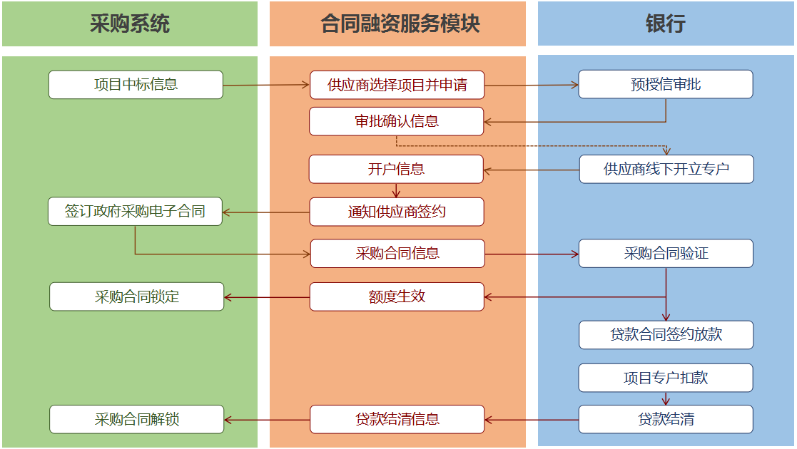
未签订采购合同申请流程
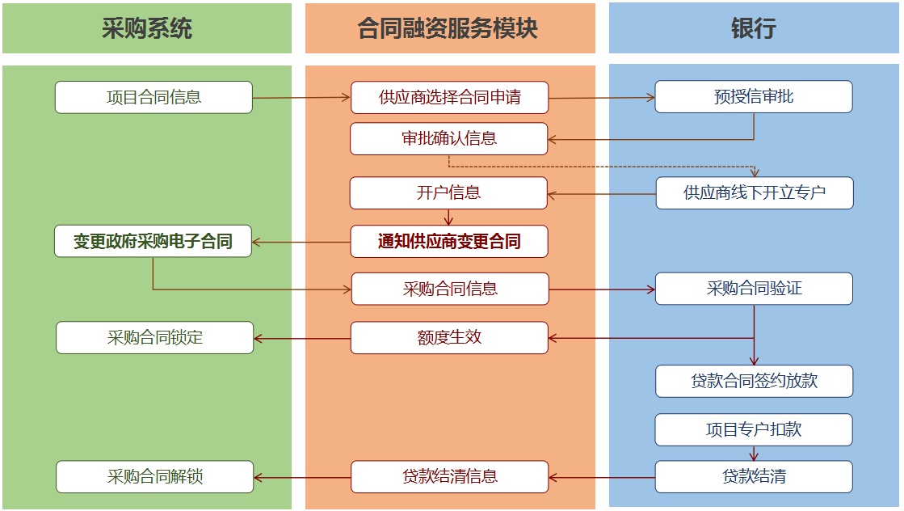
已签订采购合同申请流程
1、首页
系统首页主要呈现省政府采购合同融资相关政策法规、申请基本流程、成交数据统计，及供应商帮助内容，供应商企业可由“我的账户”登录，如下图：
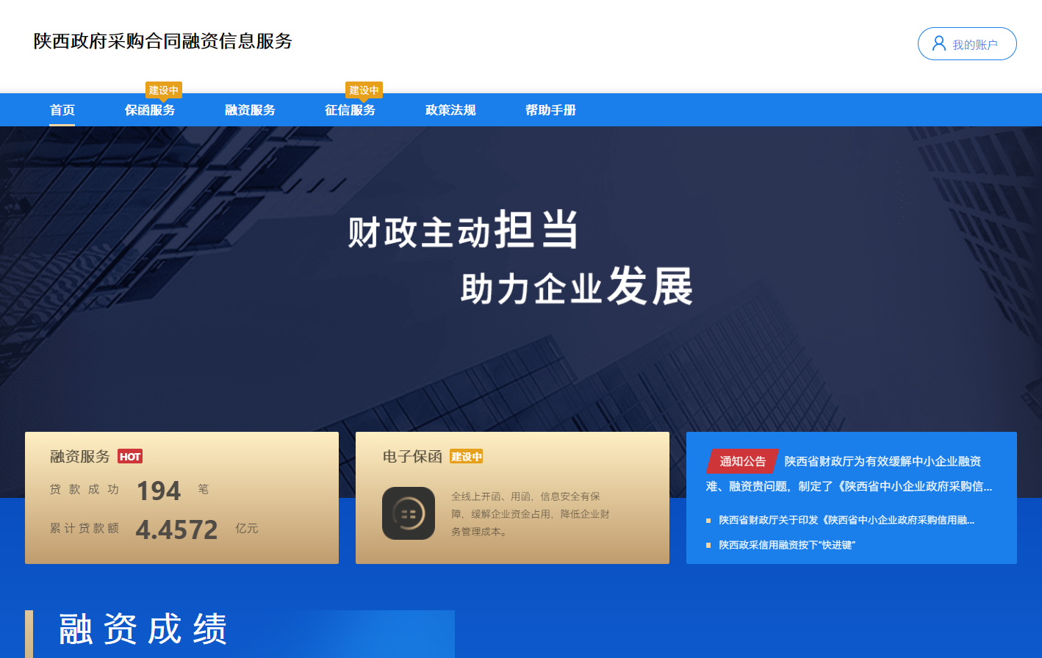
2、登录及企业资料确认
2.1账号登录
陕西省政府采购网的注册用户，点击首页右上角“我的账户”按钮，凭企业统一信用代码直接登录，默认密码为123456，即进入首页默认账号登录，如下图：
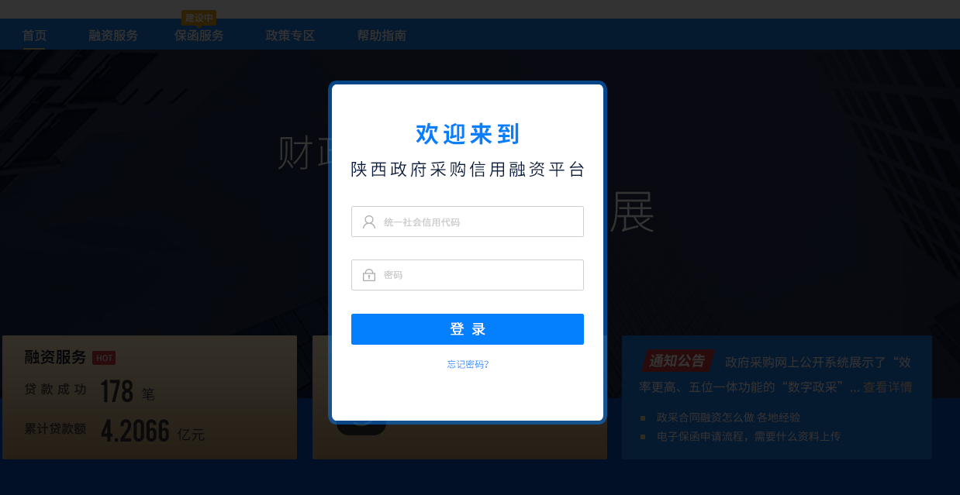
初次登录的平台的用户，需修改登录密码，并绑定在陕西省政府采购网预留的手机号，绑定手机后,提示绑定成功，返回首页。
2.2企业资料确认
供应商企业首次登录成功后须确认或补全企业资料，点击“提交”按钮，提示修改成功：
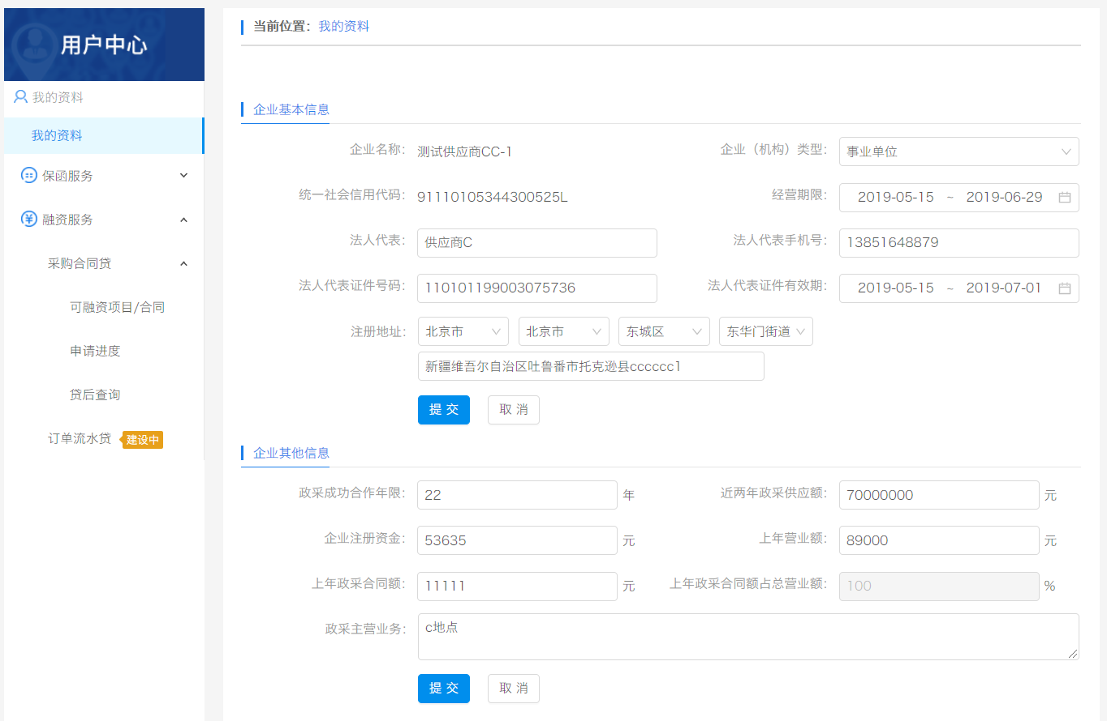
资料保存成功，即可以开始使用本系统所有功能。
3、可融资项目及融资意向
3.1查看可融资项目
如果企业有中标项目或成交合同，在“可融资项目”菜单中可见所有项目和合同的列表，如下图：
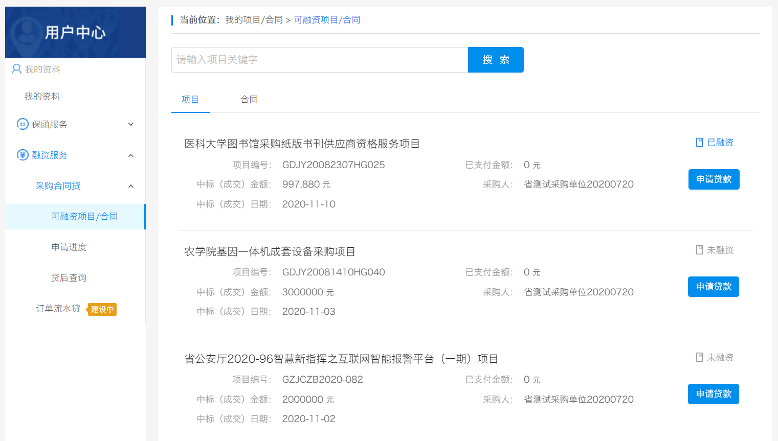
在列表页选择需要融资的项目或合同，点击“申请贷款”按钮开始发起融资申请，跳转到填写融资意向书页面。
如果可融资项目较多，可通过输入关键字搜索相关中标项目或成交合同。
3.2、填写信用融资意向书
为确保您的企业和个人信息在融资过程中被合法使用，需要您在平台补充一些必要信息并授权这些信息用于融资中必要的风险评估、征信查询等环节。如有错误可点击修改按钮，返回修改资料；确认填写信息完整无误后点击“下一步”。如下图：
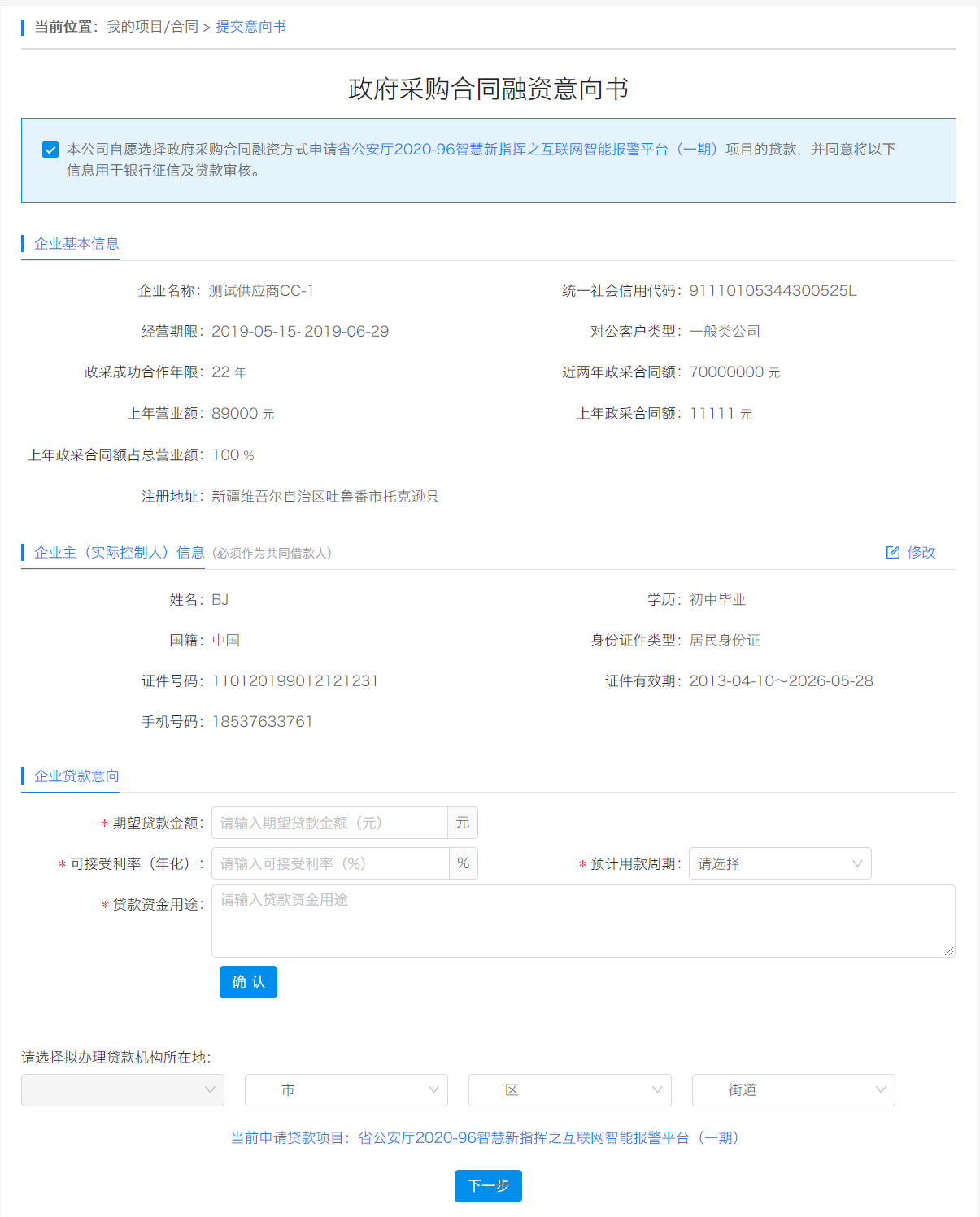
确认填写信息完整无误后点击“下一步”，选择意向银行：
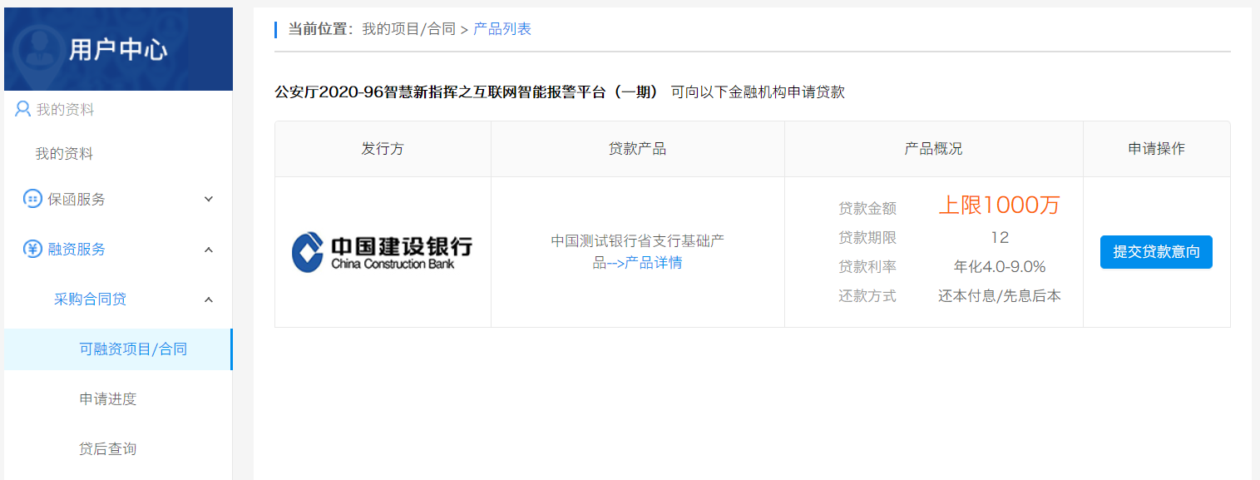
点击“提交融资意向”按钮，提示提交成功，并可直接点击“申请进度”查看融资进度：
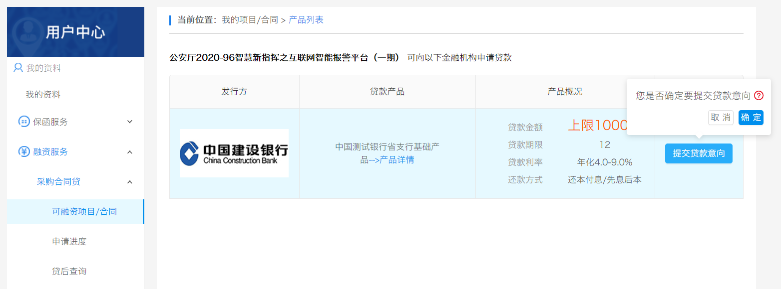
4、查看申请审批进度
提交融资意向后，银行对申请的审批进度会在“我的贷款-申请进度”中显示，如有审批进度更新，会在相关节点有消息提示，可按消息提示的内容进行相关操作：
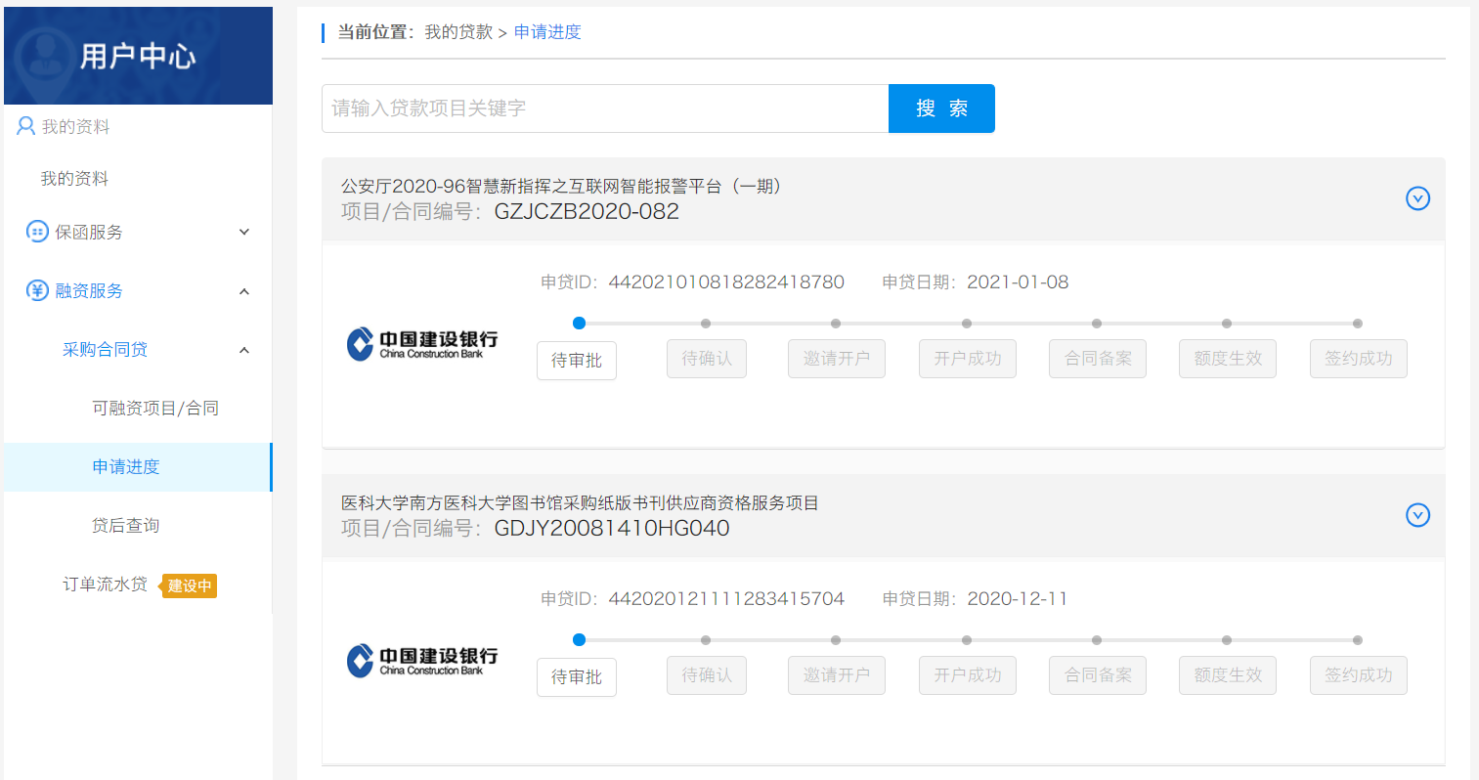
当申请被银行拒绝或其他原因终止时，企业可以重新发起申请。
5、查看贷款还款进度
企业与银行签订贷款合同后，可在“我的贷款-贷款合同”中查看该笔贷款的还款执行进度:
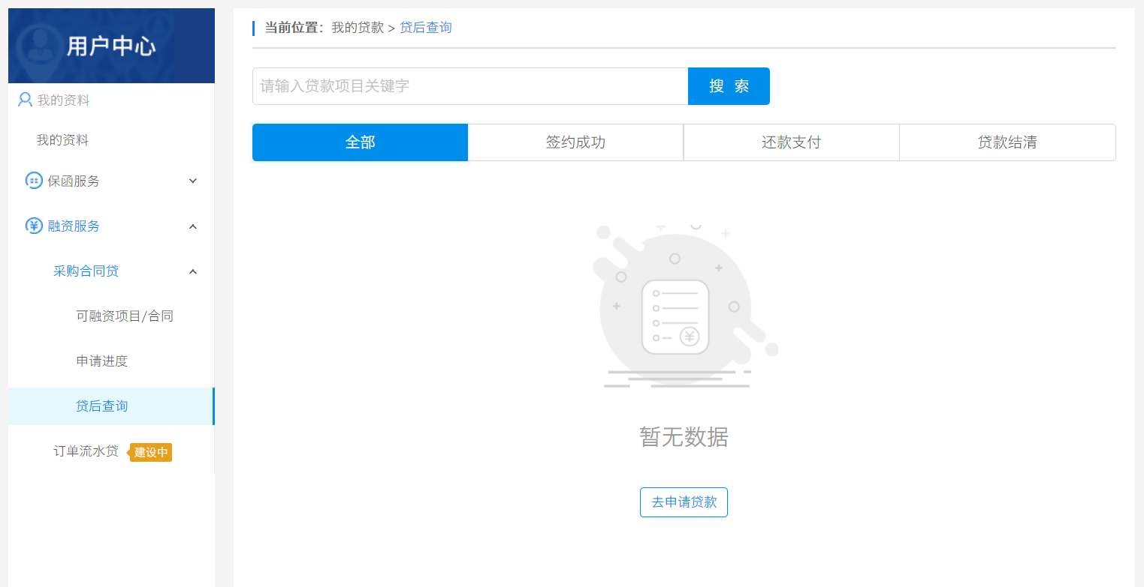
6、查看融资服务及产品详情
6.1查看融资服务产品列表
所有人都可通过该模块了解产品的基本情况，并且选择筛选条件查看最适合的融资产品：
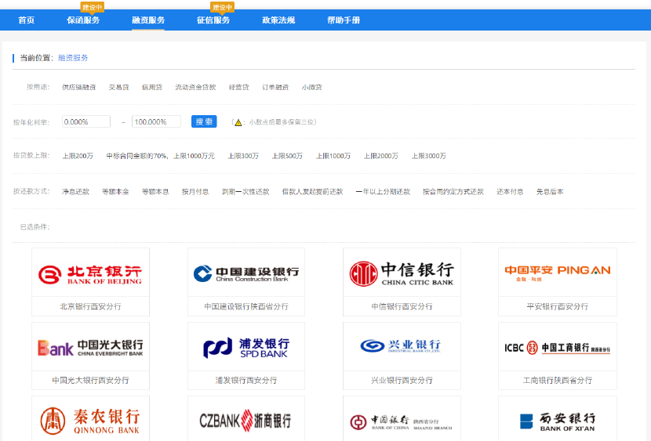
6.2查看融资产品详情
点击贷款超市的产品图片，可查看该产品的详情：
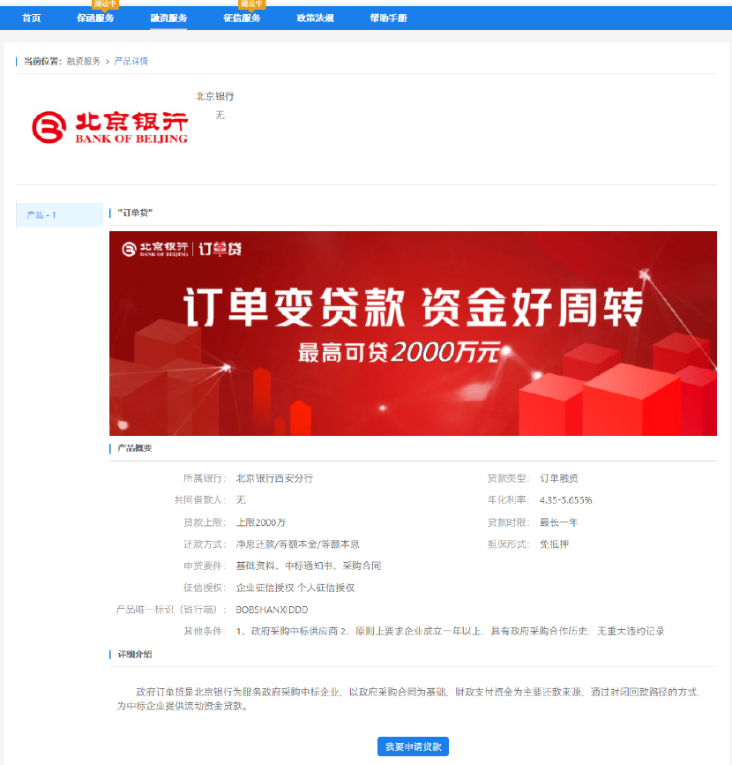
在登录状态下点击我要申请贷款可跳转到查看可融资项目页面。

